REPÚBLICA BOLIVARIANA DE VENEZUELA
MINISTERIO DEL PODER POPULAR PARA LA EDUCACIÓN UNIVERSITARIA
UNIVERSIDAD POLITÉCNICA TERRITORIAL DEL ESTADO TRUJILLO
“MARIO BRICEÑO IRAGORRY”
PROGRAMA NACIONAL DE FORMACIÓN EN INFORMÁTICA.
NÚCLEO UNIVERSITARIO "DR. PABLO VILORIA" - LA BEATRIZ.

SOPORTE TECNICO A EQUIPOS Y USUARIOS EN LA
ALCALDIA MUNICIPAL RAFAEL RANGEL

Autores:
Alan Peña 32.000.179
José Álzate 33.382.712
Gregory Rivero 33.598.166
Gabriel Morillo 31.095.500
Docente Asesor:
Ing. Karina Gutiérrez
Representante Institucional:
Ing. Jhonder duran
Representante Comunitario:
Msc. Rosa Quintero

Valera, abril 2026
Carta de Aceptación
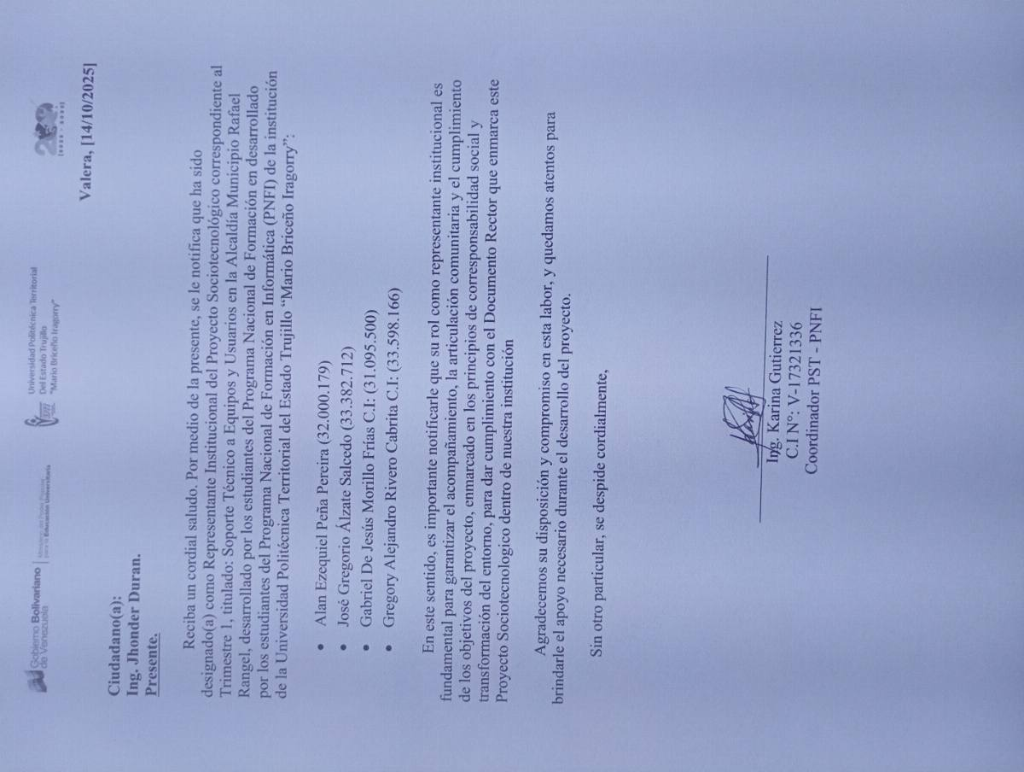
Carta de Aceptación del Tutor

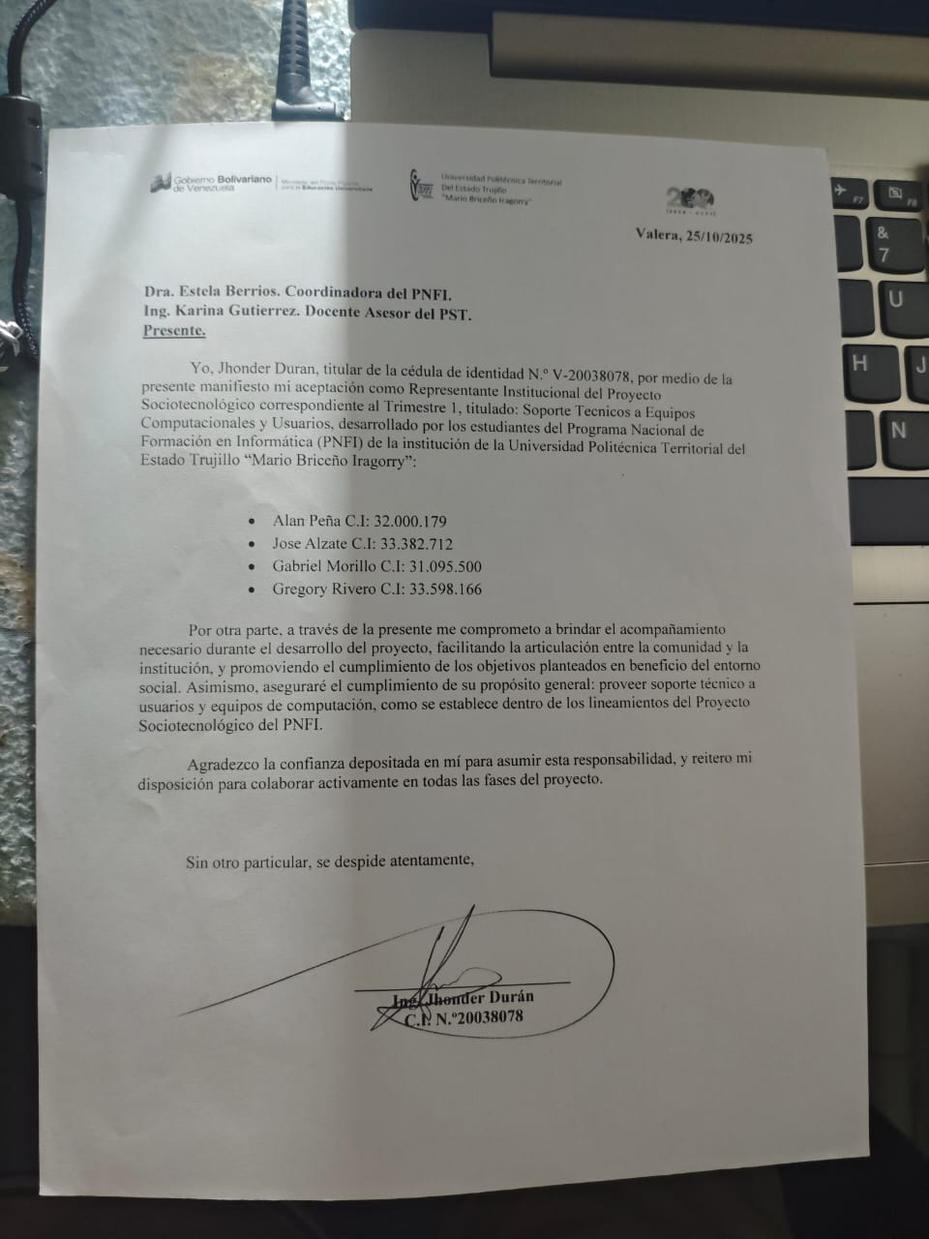

CARTA DE SOCIALIZACIÓN

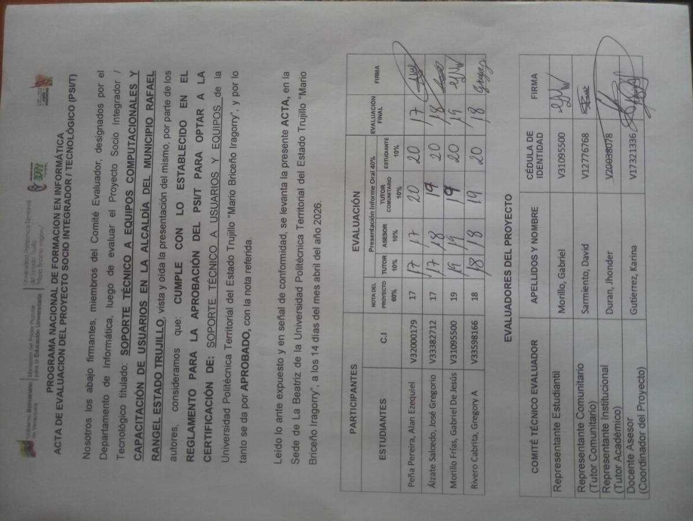

SOPORTE TECNICO A EQUIPOS Y USUARIOS DE LA ALCALDIA MUNICIPAL RAFAEL RANGEL

Resumen
Este proyecto socio-tecnológico surge como una solución integral ante la necesidad de optimizar la infraestructura tecnológica de la Alcaldía Municipal Rafael Rangel. El objetivo general es realizar el servicio de soporte técnico, mantenimiento preventivo y correctivo a los equipos de computación, además de capacitar a los usuarios en el manejo eficiente de los recursos informáticos. Se enmarca en la Investigación-Acción Participativa (IAP), permitiendo una interacción directa entre los investigadores y el personal administrativo. Se utilizaron técnicas de observación directa, entrevistas y diagnósticos técnicos para identificar las fallas recurrentes en los sistemas.. A través de la ejecución del plan de acción, se logró mejorar la operatividad de los equipos, garantizando un entorno digital estable para las funciones administrativas de la institución. Esta intervención no solo resuelve deficiencias técnicas, sino que fortalece la soberanía tecnológica y el compromiso social de los autores, dejando capacidades instaladas en el personal de la alcaldía.
Palabras clave: Socio-tecnológico, soporte técnico, mantenimiento preventivo, mantenimiento correctivo, capacitación, infraestructura.

Agradecimiento
Expresamos nuestro agradecimiento a la Alcaldía Municipal Rafael Rangel por abrir sus puertas y permitirnos desarrollar nuestro proyecto. Al personal del departamento de informática, por su constante disposición, tiempo y permisos brindados para la ejecución de las labores de soporte técnico en sus instalaciones, del mismo modo, a nuestra docente la Ing. Karina Gutiérrez, por la orientación técnica y metodológica brindada; su guía fue fundamental para el éxito y la culminación de este proyecto. Al Ing. Jhonder Duran por proporcionar el registro de información necesaria, facilitando el diagnóstico y el desarrollo fluido de las actividades de mantenimiento preventivo y correctivo.
Dedicatoria
Dedicamos este trabajo a cada uno de los integrantes del grupo, por la constancia, el compromiso y la disciplina demostrada en cada jornada de soporte. Este logro es el resultado de nuestra capacidad para unir conocimientos, superar metas impuestas y transformar lo aprendido en soluciones aplicables a la realidad comunitaria. Superar las dificultades mediante el apoyo mutuo durante la ejecución del soporte técnico fueron los pilares que nos permitieron cumplir los objetivos. Probamos que la colaboración y la profesionalidad son herramientas indispensables para nuestra formación como futuros informáticos.
A su vez, dedicamos el fruto de este esfuerzo a la Universidad Politécnica Territorial “Mario Briceño Iragorry”, por ser el espacio donde elevamos nuestro nivel profesional y nos permitió aplicar nuestras enseñanzas en beneficio del municipio. A todos los trabajadores de la Alcaldía que confiaron en nuestro desempeño técnico, les dedicamos este proyecto como una muestra de compromiso con el desarrollo tecnológico nacional.

INTRODUCCIÓN
La vida útil de los equipos de computación está determinada por la calidad de las intervenciones técnicas realizadas a lo largo de su ciclo de vida. De acuerdo con Tumbaco (2017), la transición desde un mantenimiento reactivo enfocado solo en corregir averías hacia uno proactivo, constituye la piedra angular para minimizar los tiempos de inactividad técnica en entornos institucionales (p. 22). En este contexto, la infraestructura de la Alcaldía Municipal Rafael Rangel presentaba deficiencias críticas que exigían una intervención fundamentada en métodos de diagnóstico y soporte preventivo, garantizando así una plataforma tecnológica más robusta y confiable para los procesos municipales.
En este sentido, la infraestructura tecnológica de la Alcaldía Municipal Rafael Rangel representa un activo crítico para el desarrollo de sus funciones; cualquier falla impacta directamente en la atención al ciudadano y en la calidad del servicio. Por ello, la asistencia técnica se consolida como el pilar que sostiene la interacción entre usuario y máquina.
Siguiendo a Arias (2012), la investigación de campo permite la recolección de datos directamente de la realidad donde ocurren los hechos, "esto permite que el diagnóstico técnico sea una representación fiel de las necesidades que presenta la institución intervenida" (p. 31). Bajo esta premisa, el presente proyecto se enfoca en realizar un soporte técnico integral que garantice el correcto funcionamiento de los equipos, promoviendo un aprendizaje basado en la práctica para beneficio de toda la comunidad institucional.
La optimización de estos recursos no solo responde a una necesidad técnica, sino que se traduce en una mejora directa de los servicios públicos que la Alcaldía ofrece a los ciudadanos. Al asegurar la continuidad operativa de los sistemas, se eliminan cuellos de botella administrativos, permitiendo que la gestión local sea más ágil y transparente para la comunidad del municipio Rafael Rangel.
ÍNDICE GENERAL
PAGINA PRELIMINARES........................................................................................... 1-3
RESUMEN .................................................................................................................. 4
INTRODUCCIÓN ........................................................................................................ 6
PARTE I. DESCRIPCIÓN DEL PROYECTO
Descripción del Contexto ....................................................................................... 8
Nombre de la Comunidad u Organización ............................................................ 8
Naturaleza de la Organización ................................................................................8
Visión y Misión ......................................................................................................... 8-9
Objetivos, Principios y Valores .............................................................................. 9-10
Localización Geográfica ........................................................................................... 11
Reseña Histórica ........................................................................................................11
Instituciones u Organizaciones Vinculadas ............................................................13
Problemas, Necesidades o Intereses del Contexto ................................................13
Descripción del Diagnóstico Situacional ............................................................... 14
Identificación y Jerarquización de Necesidades .............................................. 16
Árbol del Problema .......................................................................................... 18
Propuesta y Selección de Solución .................................................................. 18-22
Objetivos del Proyecto (General y Específicos) .............................................. 22-23
Justificación del Proyecto ........................................................................................ 24
Justificación Teórica, Metodológica y Legal ................................................... 24-27
Vinculación Participante-Comunidad ............................................................... 28
Línea de Investigación y Beneficiarios ............................................................ 28
PARTE II. MARCO REFERENCIAL Antecedentes .............................................. 29
Bases Teóricas ........................................................................................................ 30
PARTE III. MARCO METODOLÓGICO
Tipo y Diseño de la Investigación ........................................................................ 42
Población y Muestra ............................................................................................... 45
Técnicas e Instrumentos de Recolección ................................................................ 46
PARTE IV. PRODUCTO FINAL.............................................................................. 48-49
Informe de Fallas Detectadas ............................................................................... 50-51
Propuesta de Acción y Mantenimientos ................................................................. 52
Fase III: Capacitación y Transferencia Tecnológica .............................................. 56
CONCLUSIÓN DE LA EVALUACIÓN .......................................................................59
RECOMENDACIONES .................................................................................... 60
REFERENCIAS BIBLIOGRÁFICAS ................................................................. 61
ANEXOS ............................................................................................................. 64

ÍNDICE DE CUADROS
Cuadro N°1: Matriz ROLA .................................................................................. 14
Cuadro N°2: Alternativas de Solución ............................................................... 19
Cuadro N°3: Selección de Solución .................................................................... 21
Cuadro N°4: Plan de Acción .............................................................................. 23
Cuadro N°5: Inventario Técnico ......................................................................... 50
Cuadro N°6 al N°8: Diagnóstico de Fallas ......................................................... 51
Cuadro N°9 al N°11: Registro de Mantenimientos ........................................... 54-55
Cuadro N°12 y N°13: Control de Capacitación ................................................... 57
ÍNDICE DE GRÁFICOS
Gráfico N°1: Localización de la Alcaldía.............................................................. 11
Gráfico N°2: Árbol del Problema ......................................................................... 18
Gráfico N°3: Estructura de Mantenimiento ....................................................... 23
ÍNDICE DE ANEXOS
Anexo N°1 al N°5: Diagnóstico y Entrevistas .......................................... 68
Anexo N°6 al N°13: Jornadas de Soporte y Certificados ................................. 69-70
Anexo N°14 al N°21: Control de Visita del Tutor Institucional ........................ 71-72
Anexo N°22 al N°26: Jornadas de Soporte y Certificados ................................ 73

PARTE I. DESCRIPCION DEL PROYECTO
Según Souza (2016), la autora define un buen diseño de proyecto no solo como un plan, sino como un ejercicio de precisión y fundamentación técnica y comunicacional. (p. 4) Y el autor Steyn (2012) Un proyecto es "una meta de una sola vez, una tarea mucho más compleja que las que se encuentran en el trabajo diario, que requiere un esfuerzo coordinado de varias personas o departamentos para alcanzar un objetivo específico dentro de un cronograma y presupuesto". (p. 2)
  - Descripción del Contexto

A continuación, se presentan los elementos esenciales de la Comunidad, destacando su estructura, misión, visión, valores y otros aspectos importantes para llevar a cabo este proyecto.

    - Nombre de la Comunidad u Organización

Alcaldía del Municipio Rafael Rangel, G-2004313-0

    - Naturaleza de la Organización
La Alcaldía Rafael Rangel, al igual que una empresa, ofrece productos y servicios dirigidos a la población, entre los cuales destacan sus servicios públicos, también los proyecto infraestructura dentro del municipio además del desarrollo social (Un apoyo a las personas de tercera edad, niños y familia en situación de pobreza), y fomenta la participación ciudadana permitiendo la integración de la comunidad.
Misión
Producir y ejecutar las políticas específicas que permitan la incorporación integral de las comunidades y vecinos, en el desarrollo y progreso sostenido del municipio, promoviendo la participación y el protagonismo de las comunidades en la formación, ejecución y control de la gestión pública, con la finalidad de mejorar el desarrollo económico, social, cultural, calidad de vida y bienestar de los ciudadanos, mediante la prestación de los servicios necesarios.
Visión

Constituirse en una institución comprometida y estrechamente vinculada los procesos de organización popular, capaz de brindar la comunidad los medios necesarios para su desarrollo y estimular la formación de conciencia reflexiva y critica para la transformación de sí mismo y su entorno.
Valores
La Alcaldía se caracteriza por ser una organización con los siguientes valores institucionales, ya que fomenta la colaboración y la participación de los ciudadanos en la toma de decisiones y la construcción de un municipio más justo y próspero:
- Integridad
- Responsabilidad
- Participación
- Cultura Ambiental
- Honestidad
- Eficiencia y Eficacia
- Compromiso
- Transparencia
Estructura Organizativa
La Alcaldía funciona aplicando el criterio de organización por procesos se estructura la organización en tres grandes niveles: (El Nivel Estratégico) – (El Nivel de Apoyo) y el (El Nivel Sustantivo), estos permiten el análisis sistémico de la institución, en cada uno de ellos se ubica las unidades administrativas según los procesos que ejecutan para cumplir con sus asignaciones. En el caos de la Alcaldía, la estructura organizativa diseñada va a representa los órganos que la componen, los niveles de autoridad o jerárquicos, la estructura funcional, la interacción entre unidades administrativas y sus relaciones de comunicación.


Imagen N°1: Organigrama de La Alcaldía Rafael Rangel
Fuente: Alcaldia

Localización Geográfica
La Alcaldía de Rafael Rangel se encuentra ubicada en la Av. 5 Frente a la Plaza Bolívar sector Betijoque, Frente a la Plaza de Betijoque.
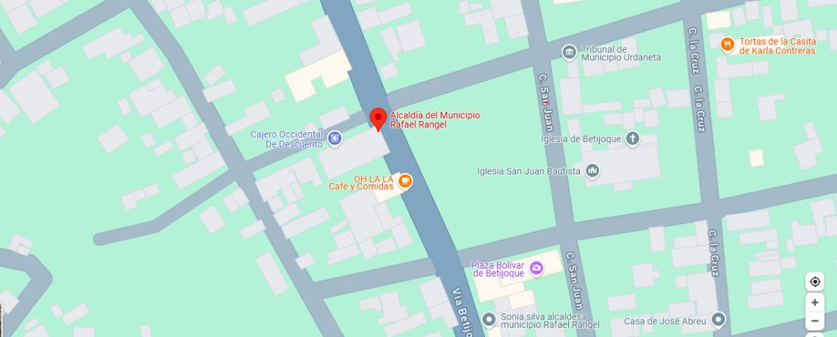
Imagen N°2: Localización geográfica de la Alcaldía
Fuente: Google Maps
Limite: El municipio Rafael Rangel Limita por el Norte con el municipio Sucre, al Sur con el municipio Escuque, al Este con el municipio Motatán y al Oeste con el municipio Bolívar.

    - Reseña Histórica
En 1987 se reforma el Municipio Rafael Rangel con las parroquias Betijoque, La Pueblita, El Cedro y José Gregorio Hernández, siendo elegido alcalde el Sr. Ángel Mario Rojas para ese entonces. Luego en 1992 ganaría las elecciones locales el personaje de procedencia libanesa Assad Karame, recordado por el pueblo como uno de los seres más significativos en el progreso y crecimiento de la población.
La Alcaldía Municipal de Rafael Rangel, es el corazón administrativo y del gobierno local, cuya existencia tal como la conocemos hoy, es un reflejo de la evolución política de Venezuela, particularmente del proceso de descentralización que tomó fuerza a finales del siglo XX. Antes de que las alcaldías se establecieran como entidades autónomas, la administración local en Betijoque y sus alrededores recaía en figuras como el jefe civil o el prefecto. Estos funcionarios eran designados por el gobierno central o regional y ejercían control sobre las funciones administrativas, policiales y de orden público, durante gran parte del siglo XX, las decisiones sobre la vida local se tomaban desde instancias superiores, con poca o nula participación directa de los ciudadanos en la elección de sus autoridades.
El verdadero cambio para la Alcaldía de Rafael Rangel llegó con la Ley Orgánica de Régimen Municipal de 1989. Esta ley fue un hito, transformando el panorama político al instituir la figura del alcalde como la máxima autoridad ejecutiva del municipio, electo directamente por voto popular, además, creó los Consejos Municipales como órganos legislativos locales, también elegidos por la ciudadanía, esta legislación otorgó a los municipios una autonomía sin precedentes en materia administrativa, política y financiera, marcando una clara separación de la antigua estructura de "Distritos".
Fue en este contexto de las primeras elecciones de alcaldes y concejales en Venezuela en 1989 que la Alcaldía del Municipio Rafael Rangel se estableció formalmente. Desde ese momento, la alcaldía asumió la responsabilidad directa de administrar los servicios públicos esenciales, como el aseo urbano, el alumbrado y el mantenimiento de vías. También se encargó de la planificación y ejecución de obras de infraestructura local, la gestión de la hacienda pública municipal mediante la recaudación de impuestos y tasas, y la promoción del desarrollo económico y social del municipio. Con el tiempo, también asumió competencias en seguridad ciudadana a través de la policía municipal.
A lo largo de su historia, la Alcaldía de Rafael Rangel ha sido testigo de la sucesión de diferentes alcaldes, cada uno dejando su huella en el desarrollo local y reflejando las diversas dinámicas políticas y sociales del municipio. La estructura interna de la alcaldía también ha evolucionado, adaptándose para atender las crecientes y cambiantes necesidades de la población, con la creación de direcciones y departamentos especializados. A pesar de enfrentar desafíos como la limitación de recursos y las demandas crecientes de la comunidad, la alcaldía ha logrado avances significativos en la mejora de los servicios, la ejecución de proyectos y el fomento de la participación ciudadana, siempre operando bajo los marcos legales vigentes que rigen el poder público municipal.
    - Instituciones u Organizaciones Vinculadas al Proyecto
La Alcaldía del Municipio Rafael Rangel es la principal entidad de gobierno ejecutivo local, con sede administrativa en Betijoque, Estado Trujillo. Su objetivo fundamental es la gestión de las políticas públicas municipales, la administración de los recursos locales y la promoción del desarrollo integral del municipio. Para su funcionamiento, La Alcaldía opera como la máxima autoridad ejecutiva y articula su gestión con otras instituciones clave. A nivel de gobierno, trabaja de la mano con el Consejo Municipal, que funge como el poder legislativo local, y su gestión es supervisada por la Contraloría Municipal.
Asimismo, la Alcaldía coordina una red de organizaciones vinculadas para la ejecución de proyectos y la prestación de servicios. Esto incluye:
Institutos Autónomos: Entes descentralizados para atender áreas específicas, como la Mesa Técnica INBADERR (enfocada en el desarrollo rural o de infraestructura).
Cuerpos de seguridad y emergencia: Para garantizar el orden público y la protección civil de los ciudadanos.
Organizaciones deportivas y culturales: Con las que se fomenta la recreación, la identidad local y la participación comunitaria.
  - Problemas, Necesidades o Intereses del Contexto
Según Naredo (2020) "las necesidades deben entenderse como recursos imprescindibles que la vida, en sus distintas manifestaciones, tiene que poder movilizar o apropiar para su reproducción y desarrollo en un determinado momento y contexto."(p.2). También Tamayo (2012) sostiene que el problema es el “punto de partida de toda investigación. Surge cuando el investigador encuentra una laguna teórica, dentro de un conjunto de datos conocidos, o un hecho no abarcado por una teoría”.
En este sentido se presenta los aspectos claves para la identificación de problemas, iniciando un diagnóstico situacional.

    - Descripción del Diagnóstico Situacional.

Según Kotler (2016) el “Diagnóstico Situacional” es el proceso por el cual, mediante el uso de métodos y técnicas de investigación organizacional, se analizan y evalúan las
organizaciones con propósitos de investigación o de intervención” (p.3). Teniendo esto en cuenta, en el ámbito informático, la alcaldía cuenta con varias necesidades, siendo algunas de estas la falta de personal capacitado teniendo poco personal en el área de informática, causando así una ausencia en el Mantenimiento Preventivo y Correctivo a los Equipos de Computación.

En este sentido, partiendo de esta premisa y siendo el principal objeto de este proyecto socio tecnológico, a continuación, presentamos nuestra matriz ROLA, que es un instrumento para estructurar y categorizar de manera exhaustiva todos los factores relevantes.

Cuadro 1: Matriz ROLA
Categoría | Elementos | Estrategias
Recursos | R1: Voluntarios capacitados en informática y manejo de dispositivos tecnológicos | LR1: Ofrecer asistencia con las gestiones de Recursos, materiales, o técnicos aprovechando la confianza de la comunidad
Limitaciones | L1: Falta de renovación de equipos y mantenimiento  L2: Falta de Aplicaciones o Programas | LL1: Buscar alternativas tecnológicas de bajo costo de equipos de bajo recursos
Oportunidades | O1: Participación de estudiantes o voluntarios en el proyecto socia tecnológico  O2: Acceso a Programas no identificados | LO1: Aprovechar el interés comunitario para las realizaciones de mantenimiento de las fallas de las computadoras
Amenazas | A1: Falta de un plan de actualización tecnológica y mantenimiento de los equipos  A2: Falta de Equipos | LA1: Implementación de un plan de actualización tecnológica y mantenimiento ofreciendo fiabilidad a organizaciones externas para que puedan donar

Fuente: Peña (2025)
Identificación de Necesidades
Para definir el alcance del proyecto, se emplearon técnicas de recolección de información como la observación directa de los equipos y la infraestructura en el área de informática de la alcaldía. Adicionalmente, se sostuvo una conversación con el encargado de dicha área. Este abordaje permitió establecer un diagnóstico de los problemas más comunes y sus causas, identificando las siguientes necesidades prioritarias que pueden ser canalizadas a través de este proyecto:
A continuación, se clasificaron las problemáticas identificadas en dos categorías principales para su mejor análisis:
Problema General
- Carencia de personal capacitado
- Falla de Electricidad en la comunidad
- Falla de Agua en la comunidad
Problemas en el Dpto. Informática
- Equipos obsoletos
- Soporte Técnico A Equipos Deficiente
- Vulnerabilidades de seguridad (Virus)
- Ausencia de políticas de respaldo

    - Jerarquización de las Necesidades
Según Jones (2011) “es donde la conectividad y el acceso a la información se integran como una nueva capa básica y fundamental para la satisfacción de las necesidades de seguridad, afiliación y estima en el mundo moderno”. (p. 10)

      - Problema Central
Con base al diagnóstico realizado, y como se menciona anteriormente en función del propósito de este proyecto el problema central es:
Falta de soporte técnico a los equipos computacionales y los usuarios en la Alcaldía del Municipio Rafael Rangel.

      - Causas del Problema
Las causas en un problema son multifacéticas y rara vez obedecen a un único factor. En este sentido, desde la perspectiva de este proyecto socio tecnológico estas son:
- Fallas en el Software
- Falta de Presupuesto
- Cable de Video en mal Estado

      - Efectos del Problema
Como las causas son las que originan los problemas en equipos y usuarios, los efectos se generan crucialmente para cualquier estrategia de soporte técnico. Además, no se trata solo de solucionar un incidente, sino de entender su impacto para priorizar, prevenir y optimizar los recursos, entre estas son:
- Equipos con virus
- Herramientas limitadas para trabajar
- Interrupción de la Funcionalidad del Sistema dependiente de la conexión de video
- Falta de Personal en el Dpto. de Informática

      - Árbol del Problema
Con base en el diagnóstico realizado, se plantea de manera estructurada y visual las causas y efectos del problema, para ello se diseña un Árbol del Problema.
Imagen N 3: Arbol del Problema Fuente: Morillo (2025)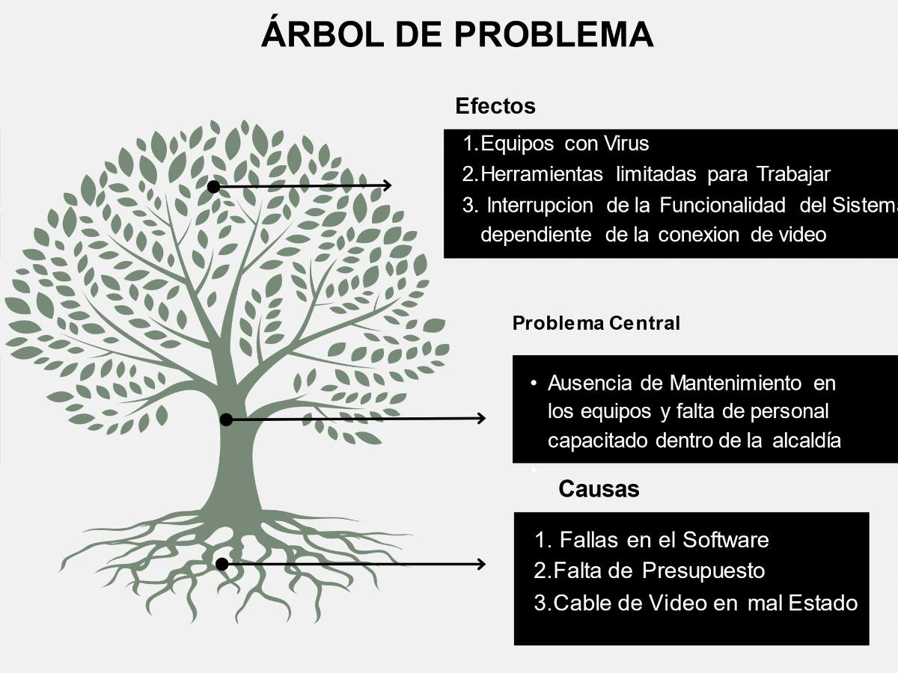

  - Propuesta de Solución
Según el autor Zeballos (2023) La propuesta de solución es el diseño detallado de una intervención o un modelo de gestión, generado a partir de un diagnóstico riguroso, cuyo propósito es transformar una realidad problemática existente en un estado deseado o ideal.

    - Alternativas de Solución

Según autor Robbins (2018) La Alternativa de Solución es el desarrollo de opciones viables que pueden resolver el problema o aprovechar la oportunidad identificada. Este proceso exige creatividad y pensamiento divergente para asegurar que se consideren todas las posibles vías de acción, no solo las obvias.
En función de lo anterior y, con base en el diagnóstico realizado y en la participación activa de los actores involucrados, se plantean al menos tres alternativas de solución al problema identificado, donde se consideró las perspectivas o recursos disponibles, a fin de tener una respuesta sostenible.
A continuación, se toman las más importantes de todos los grupos focales.
Cuadro N 2: Alternativa de Solución
Grupo | Perspectiva de Solución | Recursos Involucrados
Dpto. Informática | Remplazo o actualización de componentes internos y externos. | Materiales y Herramientas Recursos Técnicos
Despacho | Realización de talleres o charlas | Recursos Humanos
Proyecto | Soporte Técnico a Equipos y Usuarios | Recursos técnicos  Recursos económicos  Materiales y Herramientas

Fuente: Quintero (2025)

A continuación, se mostrará el planteamiento de las alternativas de solución al problema central, haciendo evidencia a sus necesidades reales:


Problema a resolver

Alternativa 1
- Remplazo o actualización de componentes internos y externos.

Alternativa 3
- Soporte Técnico a Equipos y Usuarios

Alternativa 2
- Realización de talleres o charlas

De esta forma, se plantea de forma estructurada y visual las causas y efectos del problema, así como las posibles líneas de intervención, para ello se diseña un árbol general, donde esta herramienta permite identificar soluciones concretas:

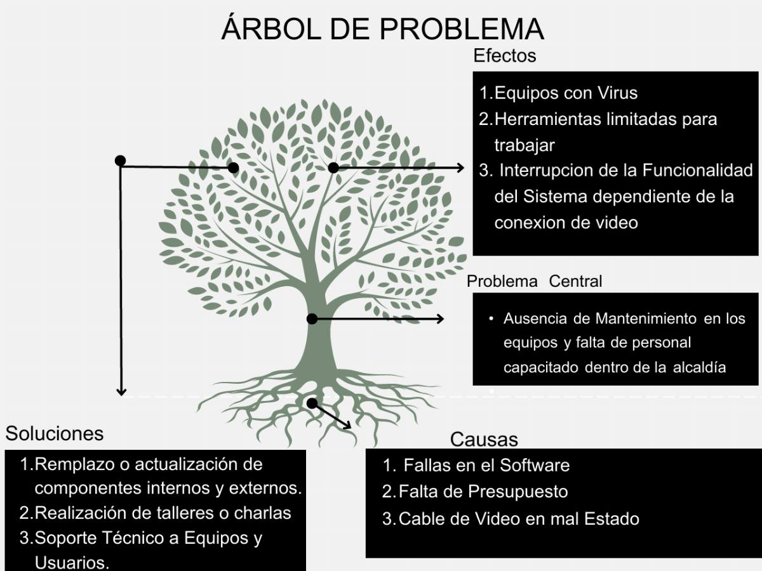
Imagen N 4: Árbol de Solución
A continuación, se hará un análisis comparativo que es una matriz de criterios, donde se considera criterios como Soporte Técnico, Remplazo o actualización de componentes internos y externos, Realización de talleres o charlas y también Sistemas operativos compatibles con el componente.
La matriz de criterio viene dada por:

Criterio | Peso | Opción A: | Opción B: | Opción C:
Soporte Técnico | 5 | 5 | 5 | 5
Remplazo o actualización de componentes internos y externos | 4 | 3 | 4 | 2
Realización de talleres o charlas | 3 | 3 | 2 | 3
Sistemas operativos compatibles con el componente | 3 | 4 | 3 | 4
 |  | 3,75 | 3,5 | 3,5
Cuadro N 3: Matriz de Criterio
Fuente: Morillo (2025)
A continuación, sigue la Selección de Solución, su implementación responde a las necesidades detectadas y maximiza el uso eficiente de los recursos disponibles, garantizando resultados sostenibles en el mediano y largo plazo.

    - Selección de Solución
Con lo observado y analizado en la Alcaldía del Municipio Rafael Rangel hemos identificado su gran falta en mantenimiento de equipos, además de ello se han planteado más problemáticas que se relacionan con el campo computacional como la falta de componentes para su mejoría, pero tomando en cuenta nuestros diagnósticos, nuestras alternativas de solución, y nuestros conocimientos adquiridos a lo largo del trayecto I, nos enfocaremos en el mantenimiento de los equipos y el soporte técnico a los usuarios, siendo esta la alternativa con mayor puntuación.
    - Objetivos.

Según Cerda (2000), Considera los objetivos como "las metas, propósitos, fines, logros precisos y concretos del estudio". En este sentido, a continuación, se citan los objetivos que dan viabilidad a este proyecto.
      - Objetivo General

Realizar soporte técnico y mantenimiento preventivo para los equipos y la capacitación de usuarios de la Alcaldía del Municipio Rafael Rangel del Estado Trujillo.

      - Objetivos Específicos

- Prolonga la vida útil de los equipos de computación mediante el mantenimiento y corrección de fallas.

- Sistematiza la asistencia técnica y el uso de los recursos para reducir la reincidencia de fallas operativas por parte de los usuarios.

- Disminuye la tasa de inoperatividad de los equipos computacionales a través de rutinas de mantenimiento preventivo y correctivo.

- Promueve el uso eficiente de los recursos tecnológicos por parte del personal, mediante la difusión de normas y procedimientos de soporte.

    - Plan de Acción
Objetivos | ¿Cómo? | ¿Cuándo? | ¿Dónde? | Recursos
Saber con cuantos equipos trabaja cada apartamento | Investigando a cada Apartamento de la Alcaldía | 30-06-2025 | Alcaldía | Computadoras  y servidores
Identificar el problema central y ahí encontrar sus causas y consecuencias | Entrevistando al jefe del Dpto. de Informática | 4-07-2025 | Alcaldía | Personal de apoyo
Como ya se había hecho la propuesta de solución | Entrevistando a el que se encarga en hacerle los mantenimientos a los equipos | 4-07-2025 | Alcaldía | Recursos y materiales
Nos faltaba su estructura organizativa | Entrevistando en La oficina de uno de los directores de La Alcaldía | 8-07-2025 | Alcaldía | Disposición de Acceso a la Información
Mantenimiento preventivo (Gabriel) | Mantenimiento Preventivo en el sistema de enfriamiento | 23-10-2025 | Alcaldía | Pasta Térmica, Destornillador, Brocha o Pincel
Mantenimiento correctivo (Gregory) | Instalación del Sistema Operativo  (Windows 10) | 23-10-2025 | Alcaldía | Unidad USB  booteable
Realización de soporte técnico (José) | Formateo de un equipo computacional  (Disco Duro y partición) | 18-11-2025 | Alcaldía | Unidad USB booteable
Instalación de sistemas operativos (Alan) | Ejecución del proceso de instalación desde USB | 18-11-2025 | Alcaldía | Unidad USB con sistemas operativos
Mantenimiento preventivo y correctivo (Gabriel) | Limpieza de memoria RAM y instalación de Windows 10 | 21-11-2025 | Alcaldía | Unidad USB booteable y brocha
Mantenimiento correctivo (Gregory) | Actualización de sistema operativo y reemplazo de piezas en equipo | 21-11-2025 | Alcaldía | Unidad USB con sistemas operativos y destornillador
Mantenimiento correctivo y preventivo (José) | Limpieza dentro del gabinete y instalación de sistema operativo | 21-11-2025 | Alcaldía | Unidad USB booteable Recursos y materiales
Mantenimiento correctivo (Alan) | Limpieza externa y de memoria RAM | 21-11-2025 | Alcaldía | Recursos y materiales
Cuadro N 4: Plan de Acción Fuente: Morillo (2025)
    - Justificación e Impacto Social de la alternativa de solución
El autor Chair (2011) sostiene que la justificación de una alternativa de solución nace del análisis de "sensibilidad y viabilidad". Consiste en demostrar que la opción elegida es la que mejor responde a la solución de un problema específico (como la falta de soporte técnico) comparándola con otras opciones, asegurando que los beneficios esperados superen los costos de implementación. (p. 52). De manera siguiente se clasifican las justificaciones:
Justificación Teórica:
Este proyecto constituido a continuación fue creado con el fin de servir de ayuda a la alcaldía del municipio Rafael Rangel, específicamente al área de informática dentro del área administrativa, promoviendo un mejor desempeño en el uso de sus computadores y además un mejor manejo de su información por medio de un taller, trayendo consigo mejoras.

El fin de este proyecto no es solo aplicar nuestros conocimientos adquiridos, si no brindar comodidad y calidad en los equipos y usuarios de la comunidad, dando desde una vida útil más prolongada a sus computadoras como también un correcto cuidado de las mismas.
Justificación Técnica:
El computador como sabemos, desde su nacimiento ha traído consigo grandes avances en la ciencia, y en la sociedad, poder darle un uso correcto es esencial e indispensable actualmente, ya que facilita el trabajo en muchas áreas diarias.
Para dar una solución a las problemáticas encontradas, el equipo investigador, aportara sus conocimientos adquiridos en el programa de formación, para actuar como un equipo técnico, que apoye y evalúe, en un primer momento los aprendizajes alcanzados por el personal institucional y además fomente un aprendizaje sobre el manejo adecuado de los equipos y su mantenimiento para una vida larga y útil.
Justificación Metodológica
El presente proyecto se fundamenta en la Metodología de Acción Participativa, ya que el servicio de soporte técnico no se concibe como una simple asistencia, sino como un proceso integral. El diagnóstico de las fallas y necesidades se realizó en conjunto con los usuarios, quienes participaron activamente en la identificación de problemas. La ejecución del soporte técnico se combinó con la transferencia de conocimiento, capacitando al personal para la resolución de problemas básicos y generando autonomía. De esta forma, la comunidad no es un receptor pasivo del servicio, sino un actor clave en la construcción y validación de la solución tecnológica. Sin embargo, al tratarse de un proyecto de soporte técnico, la metodología trasciende lo social para incorporar la Investigación Tecnológica, que este se justifica metodológicamente porque aplica protocolos técnicos de diagnóstico, mantenimiento preventivo y correctivo de hardware y software, siguiendo un esquema de ingeniería que busca la eficiencia y la optimización de los recursos existentes.
Justificación Práctica
Esta investigación se justifica al proporcionar una solución inmediata y tangible a la obsolescencia funcional de los equipos de la Alcaldía Municipal Rafael Rangel. la práctica de este proyecto beneficia directamente al personal administrativo, quienes, al contar con herramientas fluidas y libres de software malicioso, pueden reducir los tiempos de respuesta en sus trámites diarios. Asimismo, la creación de manuales o guías de usuario como parte de la transferencia tecnológica asegura que la solución sea sostenible en el tiempo, permitiendo que los propios trabajadores resuelvan fallas de primer nivel sin depender constantemente de soporte externo.
Justificación Legal:
Este proyecto tiene su respaldo legal en la Constitución de la República Bolivariana Artículo 102: “La educación es un derecho humano y un deber social fundamental, es democrática, gratuita y obligatoria. El Estado la asumirá como función indeclinable y de máximo interés en todos sus niveles y modalidades, y como instrumento del conocimiento científico, humanístico y tecnológico al servicio de la sociedad. La educación es un servicio público y está fundamentada en el respeto a todas las corrientes del pensamiento, con la finalidad de desarrollar el potencial creativo de cada ser humano y el pleno ejercicio de su personalidad en una sociedad democrática basada en la valoración ética del trabajo y en la participación activa, consciente y solidaria en los procesos de transformación social, consustanciados con los valores de la identidad nacional y con una visión latinoamericana y universal. El Estado, con la participación de las familias y la sociedad, promoverá el proceso de educación ciudadana, de acuerdo con los principios contenidos en esta Constitución y en la ley”.
Artículo 108. Los medios de comunicación social, públicos y privados, deben contribuir a la formación ciudadana. El Estado garantizará servicios públicos de radio, televisión y redes de bibliotecas y de informática, con el fin de permitir el acceso universal a la información. Los centros educativos deben incorporar el conocimiento y aplicación de las nuevas tecnologías, de sus innovaciones, según los requisitos que establezca la ley.
Artículo 109 El Estado reconocerá la autonomía universitaria como principio y jerarquía que permite a los profesores, profesoras, estudiantes, egresados y egresadas de su comunidad dedicarse a la búsqueda del conocimiento a través de la investigación científica, humanística y tecnológica, para beneficio espiritual y material de la Nación. Las universidades autónomas se darán sus normas de gobierno, funcionamiento y la administración eficiente de su patrimonio bajo el control y vigilancia que a tales efectos establezca la ley. Se consagra la autonomía universitaria para planificar, organizar, elaborar y actualizar los programas de investigación, docencia y extensión. Se establece la inviolabilidad del recinto universitario. Las universidades nacionales experimentales alcanzarán su autonomía de conformidad con la ley.
Artículo 110:
El Estado reconocerá el interés público de la ciencia, la tecnología, el conocimiento, la innovación y sus aplicaciones y los servicios de información necesarios por ser instrumentos fundamentales para el desarrollo económico, social y político del país, así como para la seguridad y soberanía nacional. Para el fomento y desarrollo de esas actividades, el Estado destinará recursos suficientes y creará el sistema nacional de ciencia y tecnología de acuerdo con la ley. El sector privado deberá aportar recursos para las mismas. El Estado garantizará el cumplimiento de los principios éticos y legales que deben regir las actividades de investigación científica, humanística y tecnológica. La ley determinará los modos y medios para dar cumplimiento a esta garantía
Ley Orgánica de Ciencia, Tecnología e Innovación (2006):
Título I. Disposiciones Fundamentales.
Artículo 1: “Objeto de esta Ley. La presente Ley tiene por objeto desarrollar los principios orientadores que en materia de ciencia, tecnología e innovación y sus aplicaciones, establece la Constitución de la República Bolivariana de Venezuela, organizar el Sistema Nacional de Ciencia, Tecnología e Innovación, definir los lineamientos que orientarán las políticas y estrategias para la actividad científica, tecnológica, de innovación y sus aplicaciones, con la implantación de mecanismos institucionales y operativos para la promoción, estímulo y fomento de la investigación científica, la apropiación social del conocimiento y la transferencia e innovación tecnológica, a fin de fomentar la capacidad para la generación, uso y circulación del conocimiento y de impulsar el desarrollo nacional.”
Artículo 2: “Interés público. Las actividades científicas, tecnológicas, de innovación y sus aplicaciones son de interés público y de interés general.”
Artículo 4: “Ámbito de acción. De acuerdo con esta Ley, las acciones en materia de ciencia, tecnología, innovación y sus aplicaciones, estarán dirigidas a: Promover mecanismos para la divulgación, difusión e intercambio de los resultados de investigación y desarrollo y de innovación tecnológica generados en el país.”
Artículo 5: “Actividades de ciencia, tecnología, innovación y sus aplicaciones. Las actividades de ciencia, tecnología, innovación y sus aplicaciones, así como, la utilización de los resultados, deben estar encaminadas a contribuir con el bienestar de la humanidad, la reducción de la pobreza, el respeto a la dignidad, a los derechos humanos y la preservación.”
Decreto N.º 3.390: “La Administración Pública Nacional empleará prioritariamente Software Libre desarrollado con Estándares Abiertos, en sus sistemas, proyectos y servicios informáticos. A tales fines, todos los órganos y entes de la Administración Pública Nacional iniciarán los procesos de migración gradual y progresiva de éstos hacia el Software Libre desarrollado con Estándares Abiertos.”
Participante- Comunidad
Con este proyecto los participantes lograrán tener experiencias que les ayudaran a su desarrollo educativo y profesional, a la vez que se desenvuelven en un entorno que no solo permite poner a prueba sus conocimientos, sino que también permiten aportar su apoyo a la comunidad en donde trabajan.
Línea de Investigación del PNFI
Toda actividad en los organismos de públicos se sostenga en tener relación con el Sistema de Información y Modelado de datos, en la dimensión operativa Gestión Tecnológica, Bajo el enfoque del Proyecto Socio tecnológico.
    - Beneficiarios
Según Arias (2012), los beneficiarios se definen como el grupo de personas o instituciones que serán favorecidos con los resultados de la investigación o proyecto, ya sea de forma directa o indirecta. Basado en este planteamiento, los beneficiarios del soporte técnico se distribuyen de la siguiente manera:
Beneficiarios Directos: El personal administrativo, obrero y directivo que labora en la Alcaldía del Municipio Rafael Rangel, quienes contarán con equipos de computación optimizados, permitiéndoles realizar sus labores diarias con mayor eficiencia y menor interrupción operativa.
Beneficiarios Indirectos: La comunidad del Municipio Rafael Rangel del Estado Trujillo en general, ya que, al mejorar la plataforma tecnológica de la alcaldía, se agilizan los trámites, servicios y la atención al ciudadano que ofrece la institución pública.

PARTE II. MARCO REFERENCIAL
Según Sampieri (2014), el marco teórico (o referencial) es el sustento teórico del estudio. Implica analizar y exponer las teorías, los enfoques teóricos, las Investigaciones y los antecedentes en general que se consideren válidos para el encuadre del estudio. Ayuda a documentar cómo la investigación agrega valor a la literatura existente. (p.63-65).
  - Antecedentes
Arias (2012) afirma que los antecedentes de la investigación se refieren a los estudios previos y tesis de grado relacionados con el problema planteado. Según el autor, estos "reflejan los avances y el estado actual del conocimiento en un área determinada y sirven de modelo o ejemplo para futuras investigaciones". (p. 108)
A continuación, se mencionan algunos Proyecto Socio-Tecnológico que sustenta la realización de este Proyecto.
Araujo et. al (2021), en su proyecto titulado "Soporte Técnico a equipos de computación y usuarios en la U.E. Colegio San José, que tiene como objetivo desarrollar un soporte técnico a equipos de computación y usuarios en la institución señalada. Se enfoco mantenimiento de software y hardware. Lo que nos aporta en el proyecto es método principal de rutinas de mantenimiento preventivo y correctivo similares, las cuales sirven de base para el diagnóstico de software y hardware realizado en la alcaldía.

Aguilera (2023). En su Trabajo titulado “Instituto Universitario Politécnico “Santiago Mariño”. Su diagnóstico detectó que las interrupciones en los servicios de salud y administración se debían a la falta de protocolos de limpieza y actualización de software. Se enfocó principalmente en la recuperación y preservación del hardware. La extensión de la vida útil de equipos antiguos mediante mantenimiento preventivo físico. Esta investigación aporta la justificación técnica para el uso de protocolos de limpieza profunda y la optimización de sistemas operativos ligeros para equipos antiguos con pocos recursos.

Pilozo (2021) en su trabajo titulado “Propuesta de un plan de mantenimiento preventivo y correctivo para los laboratorios de computación.” se enfocó en la disponibilidad técnica y la gestión de vida útil, desarrollaron un modelo para laboratorios tecnológicos donde el foco principal no era solo reparar, sino establecer indicadores de gestión. Su aporte radica en la metodología de "rutinas de mantenimiento" (diarias, semanales y trimestrales), que se integró en las recomendaciones finales para la alcaldía.
  - Bases teóricas o conceptuales.
Las bases teóricas constituyen el corazón del trabajo de investigación, pues es sobre este que se construye todo el trabajo. Una buena base teórica formará la plataforma sobre la cual se construye el análisis de los resultados obtenidos en el trabajo, sin ella no se puede realizar los resultados.

  - Soporte Técnico
Según Alegsa (2023). Describe el soporte técnico como un servicio fundamental para resolver problemas con hardware, software y otros dispositivos electrónicos, subrayando su importancia en la satisfacción del usuario final.
Según Espinoza (2014) Se refiere al conjunto de actividades y servicios (como el mantenimiento) que buscan garantizar la operatividad de los sistemas informáticos y asistir al usuario en su uso. (p.2-5).
Según Ralph (2006). En su libro “Principios de Sistemas de Información”, describe el soporte técnico comprende las actividades destinadas a asistir a los usuarios en el uso de hardware y software, incluyendo la resolución de problemas y el mantenimiento de los sistemas informáticos. (p. 412).
El soporte técnico es el servicio que se encarga de ayudar a los usuarios cuando tienen problemas con sus computadoras o programas. Básicamente, es dar asistencia para que la tecnología funcione correctamente y la gente no se quede bloqueada en su trabajo.
  - Soporte Técnico en Equipos Computacionales

Según Pozuelo (2010). En su libro (Actualización, Configuración, Mantenimiento y... (Editorial Ra-Ma). El soporte técnico, en el contexto del mantenimiento de la PC, abarca las tareas de actualización, configuración, diagnóstico y reparación de los componentes físicos (hardware) y lógicos (software) de un equipo, buscando restaurar o mejorar su óptimo funcionamiento. (p.17-18).

Según Beekman (2011). En su obra “Computer Confluence: Tomorrow’s Technology and You”, El soporte técnico consiste en ayudar a los usuarios a resolver problemas relacionados con computadoras, incluyendo diagnóstico de fallas, reparación de hardware y mantenimiento de los equipos. (p. 57).
Según Suarez (2022) Son "servicios técnicos" (soporte técnico) como la actividad profesional dedicada a "instalar, reparar y hacer mantenimiento de equipos computacionales", destacando que permite solventar problemas técnicos (hardware y software) para que los equipos funcionen correctamente. (p. 25).
Consiste en el conjunto de tareas de diagnóstico, configuración, mantenimiento y reparación tanto de los componentes físicos como de los programas instalados. Busca restaurar el rendimiento óptimo de la computadora.
  - Mantenimiento
Según Westreicher (2020). Define el mantenimiento como el proceso necesario para que un elemento o unidad de producción continúe funcionando con un rendimiento óptimo, destacando actividades como reparaciones y actualizaciones para evitar fallos que afecten la producción. (p. 10-14).
Según Márquez (2017). Define el mantenimiento como la “aplicación periódica o programada de acciones que pretenden conservar la vida útil de algún equipo o dispositivo tecnológico”.
Según Espinoza (2014) Actividades técnicas y administrativas dirigidas a conservar o restablecer un sistema para que pueda cumplir su función. (p. 26)
Es el proceso sistemático de aplicar acciones técnicas programadas para conservar el estado operativo de los equipos. Su finalidad es evitar fallas y asegurar que el rendimiento de los dispositivos se mantenga en niveles óptimos.

  - Mantenimiento Preventivo
Según Jardine (2013), En sus Libros “Maintenance, Replacement, and Reliability: Theory and Applications”. Define el mantenimiento preventivo como parte de la toma de decisiones basada en datos (“data-driven”) sobre cuándo realizar inspección, restauración o reemplazo para optimizar la confiabilidad y el costo de los activos. (p. 90-120)
Según Tsang (2002), el mantenimiento preventivo (“preventive maintenance”) tradicional es de tipo “time-directed” (basado en tiempo): intervenciones programadas a intervalos fijos, sin considerar el estado real del equipo.
Según Espinoza (2014) Es el mantenimiento que se realiza de manera anticipada para prevenir el surgimiento de averías en los equipos informáticos, limpieza y diagnóstico. (p. 27)
Son las acciones realizadas de forma anticipada para evitar que los equipos fallen. Incluye tareas de limpieza, revisión de componentes y optimización lógica, ejecutadas periódicamente para prevenir averías.

  - Mantenimiento Correctivo
Según Sommerville (2011). Define el mantenimiento correctivo como el proceso de reparación de defectos o fallos en un sistema de software que han sido detectados después de su implementación. (p. 15-18).
Según Dhillon (2002). En su libro Engineering Maintenance: A Modern Approach, aborda el mantenimiento correctivo como una parte fundamental de la gestión moderna de mantenimiento.
Según Espinoza (2014) Conjunto de tareas destinadas a corregir los defectos que se van presentando en los distintos equipos y que son comunicados por el usuario. (p. 29)
Es la intervención que se realiza una vez que el equipo ha presentado un fallo o defecto. Consiste en la reparación o sustitución de componentes dañados y la corrección de errores para restablecer la funcionalidad del sistema.

  - Soporte Técnico a Usuario
Walker (2001) Lo define como un rango de servicios que proporcionan asistencia con el hardware o software de una computadora. Su finalidad es ayudar al usuario a resolver determinados problemas con un producto en lugar de capacitarlo o personalizarlo. (p.85-113).
Según Ciampa (2014), En su libro “CompTIA A+ Guide to Technical Support”, Mark Ciampa describe el soporte técnico como la función responsable de asistir a los usuarios en la instalación, operación, diagnóstico y resolución de problemas en computadoras y dispositivos asociados. (p. 12–14).
Según Franco (2018) Asistencia directa al personal para resolver dudas operativas sobre el manejo de los sistemas y equipos. (p.22)
Según Chiavenato (2017) Define la capacitación como un proceso educativo de corto plazo, aplicado de manera sistemática y organizada, mediante el cual las personas aprenden conocimientos, actitudes y habilidades en función de objetivos definidos. (p 368)

  - Soporte Técnico a Software
Según Patton (1998). En su libro Maintainability and Maintenance Management (2ª edición) “Se define como la disciplina cuya finalidad consiste en mantener al ordenador en estado de operación" (Esto incluye todas las acciones necesarias sobre el software para asegurar que el sistema sea funcional.
Según Pressman (2010) “Ingeniería de Software: Un enfoque práctico”, El conjunto de actividades destinadas a mantener, corregir y mejorar el software después de su entrega, asegurando que el sistema siga cumpliendo con los requisitos del usuario y funcione de manera confiable. (p. 45).
Según Espinoza (2018) Acciones sobre la parte lógica, como instalación de actualizaciones, antivirus y corrección de errores del sistema. (p.42).
Comprende las acciones sobre la parte lógica del equipo, tales como la instalación de sistemas, actualizaciones de programas, limpieza de virus y corrección de errores internos para garantizar que el sistema funcione de manera confiable.
    - Soporte Técnico a Hardware
Herrerías (2008) en su libro” El PC. Hardware y Componentes. Edición 2008 (Manuales Fundamentales)” En su obra, el concepto central del soporte a hardware se basa en la limpieza, el cuidado y el reemplazo oportuno de los componentes físicos de una computadora (teclado, pantalla, disco duro, ventiladores, etc.) para alargar su vida útil y evitar fallas. (p.45-48)
Según Mueller (2011). El soporte técnico a hardware incluye las actividades de diagnóstico, mantenimiento preventivo, reparación y reemplazo de componentes físicos de un computador, con el objetivo de mantener el rendimiento y la fiabilidad del sistema.
Según Espinoza (2014) Acciones de revisión y reparación sobre los componentes físicos (limpieza de circuitos, cambio de piezas). (p.35)
Se basa en el cuidado físico del equipo mediante la limpieza, diagnóstico y reemplazo oportuno de piezas (como ventiladores, discos duros o teclados). Estas acciones buscan alargar la vida útil de los dispositivos.

Términos Adicionales:

  - Software
Según Sommerville (2011), define el software como un conjunto de programas, procedimientos y documentación asociados, que realizan funciones específicas en un sistema informático.
Según Pressman (2020). Define como “Conjunto de instrucciones (programas de computadora), estructuras de datos que permiten manipular la información, y la documentación que describe la operación y uso de los programas.
Según Espinoza (2014) Es el conjunto de los componentes lógicos necesarios que hacen posible la realización de tareas específicas (Sistema Operativo, Aplicaciones). (p.12)
Es el conjunto de programas, estructuras de datos y documentación que hacen posible el funcionamiento lógico de la computadora. Es la parte intangible que permite ejecutar las tareas específicas de oficina.

  - Hardware
Según Tanenbaum (2000), define al hardware como un conjunto de circuitos electrónicos, memoria y dispositivos de entrada/salida.
Según Stallings (2010). Describe que la organización incluye los “detalles físicos del hardware”. Señales de control, interfaces, tipos de memoria, etc”.
Según Espinoza (2014) Corresponde a todas las partes físicas y tangibles de una computadora (monitor, teclado, CPU, etc.). (p.8)
Corresponde a todos los componentes físicos y tangibles de un computador (monitor, procesador, memorias, periféricos). Es la estructura material necesaria para el procesamiento de datos.

  - Computador

Según Tanenbaum (2013). Define el computador como un sistema digital capaz de procesar datos a través de la ejecución de programas almacenados. Resalta que los computadores están diseñados para manipular datos numéricos, textos, imágenes y otros tipos de información, permitiendo su transmisión y almacenamiento.
Según Stallings (2006). En su libro Organización y arquitectura de computadores, define al computador como “una máquina digital electrónica programable para el tratamiento automático de la información, capaz de recibirla, operar sobre ella mediante procesos lógicos-aritméticos y producir resultados”. (p.8).
Según Espinoza (2014) Máquina electrónica capaz de procesar datos a gran velocidad para convertirlos en información útil. (p.7)
Es una máquina electrónica programable capaz de procesar datos a gran velocidad para convertirlos en información útil, realizando operaciones lógicas y aritméticas de forma automática.

  - Disipador Térmico

Según Cengel (2007) Es un componente que facilita la transferencia de calor por conducción y convección, absorbiendo el calor del componente electrónico (como la CPU) y dispersándolo a través de una gran superficie (aletas) en un medio circundante, típicamente aire. (Cap. 9).
Según Ellison (2020). Define un disipador térmico es un componente esencial en la predicción térmica de equipos electrónicos. Él lo trata como un lugar clave donde ocurre la transferencia de calor no solo por conducción, sino también por convección y radiación y analiza cómo el diseño del disipador afecta la temperatura del sistema. (p. 5).
Según Castrellón (2020) Dispositivo (generalmente metálico) encargado de absorber el calor generado por el procesador y expulsarlo al ambiente para mantener la temperatura operativa. (p.3)
Componente metálico diseñado para absorber el calor generado por un procesador durante su uso y transferirlo al ambiente. Es vital para evitar que el equipo se sobrecaliente
.
  - Ventilador (Cooler Activo)

El mismo Autor Cengel (2007). Se utiliza en combinación con el disipador para transformar el sistema en un enfriador activo. El ventilador actúa forzando un flujo de aire a través de las aletas del disipador, aumentando drásticamente la tasa de convección para eliminar el calor de forma más rápida.
Según Remsburg (2001). Define un ventilador activo (fan) se usa para generar un flujo de aire controlado (convección forzada) en sistemas electrónicos, lo que mejora la disipación de calor desde los componentes (como disipadores), ayudando a mantener temperaturas operativas seguras y reduciendo la resistencia térmica asociada al enfriamiento pasivo.
Según Castrellón (2020) Dispositivo que genera flujo de aire (abanico) sobre el disipador para acelerar la expulsión del calor (refrigeración activa). (p.12)
Dispositivo que genera un flujo de aire constante sobre el disipador térmico. Su función es acelerar la expulsión del calor mediante convección forzada, manteniendo la temperatura del procesador dentro de rangos seguros.

  - Pasta Térmica

Según los mismos autores Cengel (2007). Ya que su libro trata sobre Transferencia de Calor y Masa. Un enfoque práctico La pasta térmica es un material de interfaz térmica (TIM) que se aplica entre la superficie de un componente que genera calor (como el CPU) y la superficie del sistema de enfriamiento (el disipador).
Según Williams (2013). Define La pasta térmica (thermal grease) es un material que se coloca entre un dispositivo y su disipador para reducir la
resistencia térmica de contacto y mejorar la transferencia de calor. (c. 5).
Según Castrellón (2020) Compuesto (grasa o material de interfaz) que se aplica entre el procesador y el disipador para rellenar imperfecciones microscópicas y maximizar la transferencia de calor. (p.3 y 14)
Compuesto conductor de calor que se aplica entre la superficie del procesador y el disipador. Su función es rellenar las imperfecciones microscópicas para maximizar la transferencia de calor y mejorar el enfriamiento.

  - Procesador/CPU

De acuerdo con Mueller (2015. El procesador o Unidad Central de Procesamiento (CPU) es el componente principal del ordenador, encargado de interpretar y ejecutar las instrucciones contenidas en el software. Actúa como el motor del sistema, determinando la velocidad y capacidad de procesamiento del equipo.
Según Tanenbaum (2013). La Unidad Central de Procesamiento (CPU) es el "cerebro" de la computadora. Su función es recuperar instrucciones de la memoria y ejecutarlas. Define que funcionalmente consta de una unidad de control, una unidad aritmético-lógica (ALU) y varios registros.
Segun Castrellón (2020) Componente central que genera calor durante su funcionamiento y cuyo rendimiento depende de una correcta disipación térmica. (p-3)
Es el cerebro del computador; el componente central encargado de interpretar y ejecutar todas las instrucciones del software. Su capacidad determina la velocidad con la que el equipo responde a las tareas.

  - RAM (Memoria de Acceso Aleatorio)

Según Mueller (2015). La RAM funciona como el "banco de trabajo" (workbench) del sistema. Es el espacio donde la computadora carga temporalmente los programas y archivos que están siendo utilizados activamente para que el procesador los manipule. Mueller destaca que es volátil, lo que significa que cualquier dato contenido en ella se pierde inmediatamente si se interrumpe el suministro eléctrico. (p. 427).
Según Stanllings (2016). La memoria principal o RAM es un medio de almacenamiento interno volátil que permite al procesador acceder directamente a las instrucciones y datos. Stallings explica que se denomina "de acceso aleatorio" porque el tiempo para acceder a una dirección de memoria dada es independiente de la secuencia de accesos anteriores, sirviendo como puente veloz entre el disco duro y la CPU. (p. 28).
Según Franco (2018) Memoria de acceso aleatorio donde se cargan las instrucciones que el procesador ejecuta; es volátil y rápida. (p.18)
Es el espacio de trabajo temporal donde el procesador carga las aplicaciones y archivos activos. Es una memoria volátil, lo que significa que su contenido se borra cuando el equipo se apaga.

  - Sistema Operativo

Según Gagné (2014). Un sistema operativo es un programa que actúa como intermediario entre el usuario de la computadora y el hardware de la misma. Su propósito fundamental es ofrecer un entorno en el que el usuario pueda ejecutar programas de manera cómoda y eficiente, encargándose de la asignación de recursos (CPU, memoria, periféricos) para asegurar el funcionamiento correcto del sistema. (p.4).
Según Tanenbaum (2015). Define el sistema operativo desde dos perspectivas: como una "máquina extendida" que oculta la complejidad del hardware al programador ofreciendo abstracciones sencillas, y como un "administrador de recursos" encargado de repartir ordenada y controladamente los procesadores, memorias y dispositivos de entrada/salida entre los distintos programas que compiten por ellos. (p.3).
Según Espinoza (2014) El software principal que gestiona los recursos de hardware y provee servicios a los programas de aplicación (Menciona Windows/Linux). (p.13).
Es el software principal que actúa como intermediario entre el usuario y el hardware. Gestiona los recursos del sistema (memoria, CPU, periféricos) y permite que los demás programas puedan ejecutarse correctamente

  - Dispositivo de Almacenamiento

Según Stanlling (2016). Los dispositivos de almacenamiento, o memoria secundaria, son aquellos componentes diseñados para guardar datos de forma permanente o semipermanente, incluso en ausencia de energía eléctrica. Se caracterizan por tener una capacidad mucho mayor que la memoria principal pero una velocidad de acceso significativamente menor, sirviendo como archivo masivo del sistema. (p. 224).
Según Vásquez (2012) .Son aquellos componentes periféricos de entrada/salida que permiten leer y escribir información en soportes físicos (magnéticos, ópticos o electrónicos). Su función crítica es preservar el sistema operativo, las aplicaciones y los documentos a largo plazo, constituyendo la llamada "memoria secundaria" del computador. (p. 45).
Según Franco (2018). Hardware encargado de guardar la información de manera permanente (Discos Duros, USB). (P.19).
Componente encargado de guardar la información de forma permanente. A diferencia de la memoria RAM, estos dispositivos conservan los datos incluso sin energía eléctrica (ejemplos: discos duros, unidades de estado sólido).

  - Windows

Según Reynolds (2017). Windows es el sistema operativo desarrollado por Microsoft que utiliza una Interfaz Gráfica de Usuario (GUI). Se caracteriza por permitir a los usuarios interactuar con el computador mediante iconos, menús y ventanas visuales en lugar de comandos de texto, dominando el mercado de computadoras personales debido a su amplia compatibilidad con software y hardware. (p.142).
Según Parsons (2016). Definen a Windows como un entorno operativo multitarea diseñado para ejecutarse en computadoras basadas en procesadores x86 y x64. Funciona como la plataforma base que gestiona el sistema de archivos, la memoria y los dispositivos, proporcionando una interfaz estándar para que las aplicaciones (como procesadores de texto o navegadores) funcionen de manera consistente. (p.138).
Según Espinoza (2014) Familia de sistemas operativos gráficos desarrollados por Microsoft, mencionados como el entorno estándar para las estaciones de trabajo. (p.14)
Es el sistema operativo de entorno gráfico desarrollado por Microsoft, utilizado como plataforma base en las computadoras de la institución. Permite gestionar archivos y programas mediante una interfaz visual intuitiva.

  - Unidad USB

Según Mueller (2015). Define la unidad USB o flash drive como un dispositivo de almacenamiento no volátil altamente portátil que utiliza memoria flash para guardar datos. Destaca que estos dispositivos se conectan a través de un puerto de bus serie universal (USB) y no requieren fuente de alimentación externa, siendo uno de los métodos más populares para el transporte y respaldo de información debido a su durabilidad y tamaño compacto. (p.610).
De acuerdo con Shelly (2016), una unidad flash USB es un medio de almacenamiento extraíble que consiste en una memoria flash integrada en una pequeña carcasa con un conector USB. Su principal propósito es permitir la transferencia de archivos rápida y fácil entre computadoras, funcionando como una solución de almacenamiento de respaldo sencilla y conveniente para el usuario final. (p.310).
Dispositivo de almacenamiento portátil de memoria flash que permite el transporte rápido y sencillo de información entre diferentes computadoras sin necesidad de cables externos.

PARTE III. MARCO METODOLÓGICO

El marco metodológico constituye la columna vertebral de la investigación, pues en él se detallan los métodos, técnicas y protocolos seguidos para alcanzar los objetivos propuestos. Al respecto, Hurtado "el marco metodológico es la instancia referida a los métodos, las diversas reglas, registros, técnicas y protocolos con los cuales una teoría y su método se calculan y se aplican" (p. 131). A continuación, se detallan los aspectos que sustentan la metodología aplicada para resolver las fallas técnicas en la Alcaldía Municipal Rafael Rangel.

  - Tipo de Investigación

Según Arias (2016), "El tipo de investigación se refiere a la clase de estudio que se va a realizar. Orienta sobre la finalidad general del estudio y sobre la manera de recoger las informaciones o datos necesarios." (Pág. 23). Por tanto, el tipo de investigación debe responder a una evaluación cuidadosa de las características del fenómeno a estudiar, las preguntas de investigación y los resultados esperados.
Bajo este concepto, el presente proyecto se define como una investigación de carácter socio tecnológico, enmarcada bajo el paradigma cualitativo a través de la Investigación-Acción Participativa (IAP), ya que el propósito no es solo generar conocimiento teórico, sino aplicar soluciones técnicas (mantenimiento preventivo y correctivo) para optimizar el funcionamiento de los equipos de computación de la Alcaldía. A continuación, se detallan los niveles y enfoques que sustentan esta metodología:

  - Investigación-Acción Participativa (IAP)

Bajo esta modalidad, el proyecto trasciende el simple soporte técnico para convertirse en un proceso de transformación social, según España et al. (2025), "la IAP se enfoca en crear conocimiento y fomentar el cambio social mediante la implicación activa de la comunidad en cada fase del proceso de investigación... buscando que la práctica técnica se convierta en una estrategia de reflexión y mejora" (p. 42). En el proyecto nos permite tanto los investigadores como el personal de la Alcaldía identifiquen las necesidades de soporte y participen en la ejecución de las soluciones, logrando así una transferencia de conocimientos técnicos a los usuarios.

  - Investigación Tecnológica-Aplicada

Este componente se centra en la operatividad de los sistemas y no busca solo la teoría, sino la solución práctica de problemas técnicos, para García (2007), "la investigación tecnológica busca un conocimiento que sea útil, que se pueda aplicar y que dé como resultado un producto o un proceso que funcione con eficiencia" (p. 78). Al igual que Quintanilla (2005) corrobora que "La tecnología no es solo ciencia aplicada, sino un proceso de creación de nuevos sistemas técnicos mediante la aplicación de conocimiento científico y empírico."

En el proyecto, se realizó la ejecución de protocolos rigurosos de mantenimiento preventivo y correctivo sobre el hardware y software del equipo. Mediante la limpieza interna de CPU, el cambio de pasta térmica y el formateo de sistemas, se asegura el óptimo rendimiento del hardware. Así mismo, se busca que la comunidad administrativa adquiera las destrezas necesarias para la autogestión y prevención de fallas futuras.

  - Investigación Descriptiva

Según Sampieri (2014) Consiste en la caracterización de un hecho, fenómeno, individuo o grupo, con el fin de establecer su estructura o comportamiento (p. 92). Finalmente, el proyecto requiere un nivel descriptivo para establecer la línea base de la intervención, según Arias (2012), "la investigación descriptiva consiste en la caracterización de un hecho, fenómeno, individuo o grupo, con el fin de establecer su estructura o comportamiento" (p. 24).

En este contexto este nivel se hace evidente durante la fase de diagnóstico inicial, donde se detallan minuciosamente las especificaciones de cada computador y sus fallas recurrentes. Al registrar componentes como la memoria RAM, el tipo de procesador y el estado del software, se logra caracterizar con precisión el estado del equipo. Esta descripción detallada permite diseñar planes de soporte y capacitación adaptados a las necesidades reales de cada usuario.

  - Diseño de la Investigación

El diseño de la investigación es un elemento clave en cualquier estudio científico, ya que establece las directrices metodológicas necesarias para abordar el problema de investigación de manera estructurada. Según Creswell (2018), “El diseño da a entender que es Procedimiento específico que está relacionado con los procesos de investigación como también en la recolección de datos, en su análisis y en la preparación de redacción del informe” (p. 247). Desde la perspectiva de Hernández et al. (2014), “el diseño de la investigación es la estructura o plan que guía la recolección y el análisis de los datos.
En este sentido, para este tipo de proyecto, el diseño de la investigación se define como de campo y no experimental. Siendo así, se asume el carácter de campo, y de acuerdo con Arias (2012), este diseño de investigación, “consiste en la recolección de datos directamente de los sujetos investigados, o de la realidad donde ocurren los hechos (datos primarios), sin manipular o controlar variable alguna" (p. 31), facilitando la interacción entre los investigadores, los usuarios y la infraestructura tecnológica.
Por otro lado, el diseño es no experimental, ya que el proyecto se basa en la observación de los equipos computacionales y las dinámicas de los usuarios en su estado natural, sin la creación de condiciones controladas en un laboratorio. Al respecto, Palella y Martins (2012) señalan que "el diseño no experimental es el que se realiza sin manipular deliberadamente las variables... se observan los fenómenos tal y como se dan en su contexto real, para después analizarlos" (p. 87). En esta investigación, se realizó directamente en las oficinas de la Alcaldía, donde se observó el uso natural de los equipos por parte de los usuarios.
  - Población y Muestra

La población se establece como el objeto de estudio central bajo una perspectiva socio tecnológica, fundamentada en la determinación de dos unidades de análisis complementarias que permite definir la población desde dos ámbitos esenciales: el humano, integrado por los usuarios directos e indirectos, y el técnico, compuesto por los equipos de computación y los recursos tecnológicos involucrados en el desarrollo del sistema.

    - Unidad de Análisis Social (Población Humana)

La población humana está formada por un total de personas 57, quienes laboran en la Alcaldía Municipal Rafael Rangel, viendo que la cantidad de participantes es accesible, según Arias (2012) Define la población como un "conjunto finito o infinito de elementos con características comunes para los cuales serán extensivas las conclusiones de la investigación" (p. 81), permitiendo que todos los usuarios participen en el proceso de alfabetización tecnológica.

    - Unidad de Análisis Técnica (Población Tecnológica)

La población tecnológica de este proyecto comprende un total de 12 equipos de computación con un uso compartido de recurso con los departamentos de, despacho, soporte técnico, talentos humanos y sindicatura, ingeniería municipal compañía Mercal. Para el diagnóstico, se tomó una muestra no probabilística e intencional. la cual, según Arias (2012), es aquella donde "los elementos son escogidos con base en criterios o juicios preestablecidos por el investigador" (p. 83). En este caso, se priorizarán los equipos que presenten fallas críticas de hardware o software.

  - Técnicas e Instrumentos de Recolección de Datos

Para obtener la información necesaria tanto en el área técnica como en la social, se seleccionaron técnicas que permiten una interacción directa con la realidad estudiada:

    - Técnicas

En este proyecto se emplearon las siguientes técnicas:

Observación Directa y Participativa: Se empleo esta técnica, a través de visitas presenciales viendo el estado físico y operativo de los equipos (software y hardware). A través de las visitas se identifican fallas visibles e irregularidades funcionales, permitiendo diagnosticar la problemática real tanto en sus procesos técnicos como en sus dinámicas sociales.

Entrevista: Mediante el levantamiento de testimonios y datos cualitativos, se logró un acercamiento directo con los sujetos clave. Esto permitió diagnosticar con precisión las necesidades del área y las percepciones de los usuarios sobre el servicio técnico.

La Encuesta: Se utiliza para diagnosticar los conocimientos técnicos previos de los usuarios y evaluar el impacto de las capacitaciones.

      - Revisión Técnica de Hardware y Software: Consiste en el examen físico y lógico de los sistemas computacionales para detectar averías o incompatibilidades.

    - Instrumentos

Como indica Arias (2012), los instrumentos de recolección son "formatos en papel o digitales que permiten registrar la información de forma organizada" (p. 69). Es decir, los instrumentos son los medios materiales para registrar los datos y en este tipo de proyecto se deben usar los siguientes:

- Ficha de Diagnóstico Técnico: Es un formato diseñado para asentar las especificaciones de hardware (procesador, RAM, disco duro) y el estado del software.

- Guion de Entrevista o Cuestionario: Aplicado a los usuarios para recolectar datos sobre el uso que les dan a los equipos.

- Diario de Campo (Bitácora de Visitas): Donde se registrarán desde el diagnóstico, los avances del soporte técnico y las reacciones de la comunidad durante la ejecución del Proyecto.

PARTE IV. PRODUCTO FINAL
En esta sección se detalla la ejecución técnica del proyecto, consolidando las intervenciones realizadas en la Alcaldía del Municipio Rafael Rangel. El producto final constituye la materialización de la solución propuesta, orientada a la recuperación de la operatividad tecnológica y el fortalecimiento de los equipos técnicas de los usuarios. Al respecto, Ortegón, Pacheco y Prieto (2005) sostienen que en la ejecución de un proyecto “los componentes o productos son las obras, estudios, servicios y capacitación que se requiere que complete la gerencia del proyecto para que se logre el propósito” (p. 45)
. Bajo esta premisa, el producto final presentado no solo se limita a la operatividad técnica del hardware, sino que se extiende al fortalecimiento de las capacidades técnicas de los miembros de la comunidad, asegurando así la sostenibilidad de la intervención tecnológica en el tiempo. A continuación, se deben presentar de forma detalladas las actividades realizadas y los logros obtenidos:
  - Descripción de las actividades realizadas
Tomando el plan de actividades se procede a describir a detalle el procedimiento seguido para abordar la situación problema, señalando como se llevó a cabo. A continuación, se describen de forma detallada los procesos ejecutados, fundamentados en estándares de soporte técnico y mantenimiento informático:
Fase I: Diagnóstico Técnico de la Infraestructura
Esta fase inicial permitió determinar el estado real de la infraestructura, verificando el estado de condensadores, fuentes de poder y acumulación de sedimentos (polvo) que pudieran causar sobrecalentamiento. También se realizó una inspección exhaustiva de los activos informáticos. Mediante el uso de herramientas de diagnóstico de bajo nivel, se determinó el estado de salud de los discos duros y se detectaron conflictos de hardware, permitiendo clasificar los equipos en: Operativos, Con Fallas de Software y Fuera de Servicio. Según Docter (2021) “un diagnóstico preciso de los sistemas de hardware es el primer paso crítico para cualquier estrategia de mantenimiento, pues permite cuantificar el daño y estimar los recursos necesarios para la reparación, "la evaluación del estado físico del equipo previene fallas catastróficas y permite una asignación eficiente del presupuesto técnico disponible" (p. 48).

A continuación, presentamos el siguiente cuadro que muestra la información recolectada en el diagnóstico, y así evidenciar por visita las actividades realizadas:
Cuadro N 5: Actividades Realizadas
VISITA / FECHA | HORA Y  DURACIÓN | ACTIVIDADES  REALIZADAS | DESCRIPCIÓN TÉCNICA Y  RECURSOS
N° 1  Fecha:  04/07/2025 | Hora: 9:00 am  Duración: 2 horas | Inspección física y reconocimiento del área. | Descripción: Tal como se planificó, se investigó cada departamento para cuantificar el parque tecnológico.  Recursos: Entrevista, Cuaderno de Notas
N° 2  Fecha:  04/072025 | Hora:  Duración: | Entrevista en el Dpto. Informática | Descripción: se confirmó que la carencia de personal capacitado ha dejado los equipos vulnerables a virus y sin políticas de respaldo efectivas.  Recursos: Entrevista, cuaderno de Notas

Fuente: Morillo (2026)

Además, en esta sección se debe sintetizar la información y redactar un Análisis de Hallazgos bajo los siguientes puntos:
    - Cuadro de Inventario Técnico (Resultado Cuantitativo)
A continuación, se evidencia el siguiente cuadro donde enumera los equipos y se evidencia en función su capacidad física:
Cuadro 6: Inventario tecnico
Código | Marca/Modelo | Procesador | RAM | Disco Duro
PC-Despacho | Dell Inc. | Intel Core i5 | 8GB | 238GB
PC-Presupuesto | MSI | AMD Sempron | 1GB | 163GB/Respaldo 134GB
PC-Vienes y Muebles | ECS | Intel Pentium | 2GB | 42GB/Respaldo 32GB
PC-Sindicatura | BIOSTAR Group | Pentium® Dual-Core | 2GB | 39GB/Respaldo 76.6 GB
PC-Talento Humano | ECS | AMD Sempron™ | 2GB | 39GB/Respaldo 37.6GB
PC-ING.MUNICIPAL | Foxconn | Intel Pentium | 1GB | 29GB/Respaldo 47.3GB
PC-División Catastro 1 | ECS | AMD Sempron ™ | 2GB | 48GB/Respaldo 151GB
PC-División Catastro 2 | ECS | AMD Sempron ™ | 2GB | 19GB/Respaldo 18GB
PC-División Catastro 3 | BIOSTAR Group | Genuine Intel | 2GB | 117GB/Respaldo 348GB
PC-Informática 1 | Lenovo | Intel Core i5 | 8GB | 138GB/Respaldo 326GB
PC-Informática 2 | Lenovo | Intel Core i5 | 8GB | 134GB/Respaldo 330GB
PC-Informática 3 | Dell Inc. | Intel Core 2 Dúo | 2GB | 212GB/Respaldo 19GB
Fuente: Morillo (2026)
    - Informe de Fallas Detectadas (Resultado Cualitativo)
A continuación, sigue el reporte lo que pasa realmente los equipos en la inspección:
      - Fallas de Hardware: Solo se verifico el estado de condensadores, fuentes de poder y acumulación de sedimentos (polvo) que pudieran causar sobrecalentamiento.
      - Fallas de Software: Se identificaron sistemas operativos obsoletos, dando ausencia algunas aplicaciones para el uso adecuado y reinstalación del sistema.

Código | Estado Actual (Fallas Detectadas) | Observaciones Técnicas
PC-  Informática 1 | Sobrecalentamiento  (Gabriel) | Se apagaba continuamente el equipo
PC-  Informática 2 | Lentitud del Equipo  (Gabriel) | Lentitud en el sistema operativo  Alta carga de procesos
PC-  Informática 3 | Cambio de Sistema Operativo  (Alan) | Lentitud en el sistema operativo
PC-  Ing. Municipal | Mucha acumulación de Polvo en el CPU  (Alan) | Sabiendo su diagnóstico liberamos estática desarmamos la fuente de poder y se limpió el ventilador con aire comprimido sin que gire el ventilador y la limpieza de la Memoria RAM
PC-  Sindicatura | Cambio de sistema operativo  (Gregory) | Este equipo es de bajos recursos tenía Windows 7 pero el equipo respondía muy lento, se aprovechó y se formateo el disco duro y se instaló el Windows 10
PC-  División de Catastro 1 | Poco almacenamiento  (Gregory) | El equipo tenía muy poca capacidad de almacenamiento lo cambiamos por un disco duro que tenía la alcaldía y le hicimos un respaldo como ellos lo pidieron aparte se instaló otro sistema operativo que fue el Windows 10 (tenía el Windows 7)
PC-  División catastro 2 | Lentitud en el equipo  (José) | Lentitud en el sistema operativo  Alta carga de procesos
PC-  División catastro | Lentitud en el equipo  (José) | Lentitud en el sistema operativo  Alta carga de procesos

En este sentido, se recomienda usar el siguiente cuadro para registrar el informe de falla detectadas

Cabe destacar que, mientras que el Inventario (A) nos dice con qué recursos cuenta la comunidad, el Informe de Fallas (B) nos describe la problemática real de esos recursos. En este sentido, la unión de ambos cuadros permite al estudiante proponer una solución tecnológica basada en evidencias y no en suposiciones. Por tanto, a continuación, se presenta una síntesis estadística de los hallazgos mediante tablas de frecuencia o porcentajes; esto permitirá dimensionar la magnitud del problema técnico
Cuadro 7: Total de muestra de los equipos
Categoría de Hallazgo | Cantidad de Equipos | Porcentaje (%)
Total, de Equipos | 12
Equipos con Fallas de Software (Lentos/Virus) | 8 | 67%
Equipos Operativos (Óptimos) | 4 | 33%
Total, de la Muestra | 12 | 100%
Fuente: Morillo (2026)
Además, se debe presentar la conclusión de las tablas, en el caso de la tabla anterior seria:

El diagnóstico revela que el 67% de los recursos tecnológicos presentan deficiencias, con un predominio de fallas lógicas. Es decir, que estos resultados confirman que la mayoría de los equipos son recuperables mediante un mantenimiento preventivo profundo y optimización de software, dejando el mantenimiento correctivo para el 0% restante que presenta daños físicos críticos.
    - Propuesta de Acción
Basado en los hallazgos previos donde se identificó que el 67% de los equipos presentan deficiencias, se ha diseñado un plan de acción dividido en dos vertientes principal.

- Mantenimiento Preventivo:
Con las acciones orientadas a la preservación del hardware y la optimización del software para asegurar la continuidad operativa

  - Limpieza Física: Protocolo de limpieza profunda de fuentes de poder, ventiladores y disipadores de calor utilizando sopladoras de aire, brochas antiestáticas y soluciones limpia contactos.
  - Optimización Lógica: Depuración de archivos temporales, actualización de controladores y configuración de software antivirus para garantizar un entorno de trabajo seguro y fluido.

- Mantenimiento Correctivo
De los equipos que presentan fallas críticas o inoperatividad total. Las acciones incluyen:
  - Sustitución de Componentes: Diagnóstico y reemplazo de elementos físicos críticos como bancos de memoria RAM defectuosos y fuentes de poder dañadas.
  - Reinstalación de Sistemas: Formateo y carga de sistemas operativos ligeros con su respectiva paquetería de oficina, devolviendo la funcionalidad a los equipos que se encontraban fuera de servicio.
- Plan de Capacitación y Transferencia Tecnológica
Para garantizar que la solución sea duradera, se ejecutó un plan de formación dirigido al personal administrativo y técnico:
- Módulo de Hardware: Identificación de componentes, y explicando de manera verbal limpieza externa de periféricos y gestión de conexiones eléctricas seguras para evitar cortos.
- Módulo de Software: Uso de herramientas de optimización (liberación de espacio), actualización de antivirus y manejo de la papelera de reciclaje.
- Módulo de Seguridad y Respaldo: Protocolos para el respaldo de documentos oficiales y prevención de ingreso de memorias USB infectadas.

- Protocolos de Seguridad Informática: Capacitación sobre el manejo de dispositivos de almacenamiento masivo (pendrives) para prevenir la propagación de virus en la red interna de la institución.
Con este plan de soporte técnico se tiene como objetivo entregar una infraestructura tecnológica estable, rápida y protegida, asegurando que el soporte técnico brinde una solución duradera a la comunidad.
- Fase II: Ejecución del Mantenimiento Correctivo y Preventivo
Una vez detectadas las fallas, y organizado el plan del soporte, se procede a la intervención directa, en este apartado se registra cada una de las actividades realizadas para el mantenimiento preventivo y correctivo, por fecha de la ejecución describiendo con precisión todo lo realizado, y se sugiere seguir los siguientes cuadros:
- 1. Mantenimiento Preventivo:
A continuación, se presenta, lo que pudiera ser la descripción de la primera actividad:

ACTIVIDAD 1: Limpieza Física (Higiene de Hardware)
DESCRIPCION | Se realizó la limpieza de los ventiladores y disipadores de calor utilizando aire comprimido, utilizando alcohol isopropílico, se limpiaron los pines y conectores de las memorias RAM y tarjetas de expansión. Al colocarle la pasta térmica, se aseguró que el calor se disipe correctamente, evitando que la computadora se apague sola por protección térmica o que se vuelva extremadamente lenta.
N° VISITAS A LA  COMUNIDAD | 3
FECHAS | 23/10/2025-18/11/2025-21/11/2025
DURACIÓN | 5 horas en total
RECURSOS  UTILIZADOS | destornilladores, brocha, sopladora, pasta  térmica, alcohol isopropílico y paños antiestáticos.

ACTIVIDAD 2:
DESCRIPCION | De igual modo se reinstaló los sistemas operativos cómo su siguiente formateo a los demás equipos.
N° VISITAS A LA  COMUNIDAD | 4
FECHA | 23/10/2025-18/11/2025-21/11/2025
DURACIÓN | 5 horas en total
RECURSOS  UTILIZADOS | Unidad USB Boteable

En este mismo orden de ideas, a continuación, se muestra cómo se llevó a cabo la segunda actividad:

- 1. Mantenimiento Correctivo:
Se presenta de la misma manera que el Mantenimiento Preventivo, se sugiere usar un cuadro por actividad:

ACTIVIDAD 1:
DESCRIPCION | Reinstalación del sistema operativo o formateo y remplazo de disco duro
N° VISITAS A LA  COMUNIDAD | 3
FECHA | 23/10/2025-18/11/2025-21/11/2025
DURACIÓN
RECURSOS  UTILIZADOS | Unidad USB Boteable, Kits de Destornilladores

- Fase III: Capacitación y Transferencia Tecnológica
Esto es una parte fundamental para garantizar la sostenibilidad de las soluciones implementadas en la Alcaldía Municipal Rafael Rangel. El objetivo central de esta fase fue dotar al personal administrativo y operativo de las competencias necesarias para la autogestión de los recursos informáticos, minimizando la dependencia de soporte externo para incidencias de baja complejidad.
En este sentido, se sugiere usar el siguiente cuadro para dejar reflejado el contenido de la capacitación:
Actividad: | Taller: Componentes y Mantenimiento Básico del Computador
Contenido Programático: | Arquitectura del Computador: Identificación de periféricos (entrada/salida) y componentes internos (CPU, Memoria RAM, Disco Duro).  Funcionalidad: Explicación del rol de cada pieza en el rendimiento del equipo.  Autogestión Técnica: Protocolos básicos de limpieza externa y diagnóstico preventivo para reducir la dependencia del servicio técnico centralizado.  Inducción al Soporte de Primer Nivel: Se instruyó a los usuarios en la identificación de fallas básicas, permitiéndoles diferenciar problemas de conexión física de errores lógicos del sistema.  Uso Eficiente del Software: Se realizó una demostración guiada sobre las nuevas configuraciones de software y las ventajas de la optimización lógica realizada en los equipos.
Justificación: | La actividad surge ante la necesidad de empoderar al personal de la comunidad, ya que, mediante una charla técnica, se socializaron los hallazgos encontrados durante el diagnóstico inicial, explicando cómo la falta de mantenimiento afectaba la operatividad de los equipos en los departamentos. Esto con fortalecer las capacidades del personal de la comunidad y con el fin de alargar la vida el equipo computacional, optimizando el rendimiento del hardware y garantizando la sostenibilidad de los sistemas informáticos
Impacto y Participación: | Asistentes: 10 personas.  Resultado: Se logró una interacción dinámica mediante una sesión de preguntas y respuestas, donde el personal demostró haber adquirido conocimientos técnicos prácticos para el cuidado de sus estaciones de trabajo.
Fecha / Hora: | Fecha: 10/03/2026
Duración: | 60 minutos
Recursos: | Material de apoyo (Laptop, USB boteable)

- Fase IV: Evaluación y Seguimiento del Proyecto
En este apartado, se debe validar la efectividad de las acciones realizadas, no basta con entregar los equipos; es necesario verificar que el plan de mantenimiento y la capacitación dieron resultados positivos tras un periodo de tiempo. Según Dounce (2007), "el éxito de un sistema de mantenimiento no se mide por las reparaciones realizadas, sino por la permanencia de la operatividad y la eliminación de la reincidencia de fallas."

Se sugiere utilizar los siguientes indicadores de cumplimiento:

- Cuadro de Control de Operatividad (Post-Intervención)

Cuadro 8: Post- Intervención
Indicador | Estado Inicial (Diagnóstico) | Estado Final (Evaluación)
Total, de Equipos | 12
Equipos con Fallas | 0 | 0%
Equipos Operativos (Óptimos) | 12 | 100%
Total, de la Muestra | 12 | 100%
Fuente: Morillo (2026)

- Plan de Seguimiento Tecnológico

Para asegurar que el proyecto sea sostenible, se proponen las siguientes acciones de control:

  - Visitas de Control: El objetivo es verificar que las temperaturas de los procesadores, se mantengan en niveles óptimos, asegurando que el mantenimiento preventivo físico siga siendo efectivo..
  - Bitácora de Incidencias: Dejar un formato sencillo en la comunidad donde los usuarios anoten cualquier comportamiento extraño del equipo antes de que se convierta en una falla crítica.

- Conclusión de la Evaluación
El proyecto demostró la importancia del conocimiento académico de la Universidad Politécnica Territorial Mario Briceño Iragorry se transformó en una solución tangible para una institución pública, fortaleciendo la soberanía tecnológica y la eficiencia administrativa del municipio. A través del seguimiento realizado se confirma que el impacto del proyecto trasciende la reparación física, reduciendo significativamente la dependencia de soporte externo para incidencias básicas. En conclusión, los resultados obtenidos validan que la integración de un soporte técnico especializado con un programa de educación al usuario constituye la estrategia más eficiente y rentable para garantizar la soberanía tecnológica y la continuidad operativa dentro de la administración pública municipal.
Se logró la recuperación y optimización de la infraestructura tecnológica de la institución, mediante la aplicación de mantenimientos preventivos y correctivos permitió reducir drásticamente los tiempos de inoperatividad, garantizando que los funcionarios públicos cuenten con herramientas fiables para la atención al ciudadano. Se prolongó la vida útil de equipos que estaban en riesgo de pérdida total por sobrecalentamiento o degradación del sistema operativo, mediante la limpieza interna de hardware, la aplicación de pasta térmica y la desinfección de software (virus y malware).
La capacitación realizada no solo transfirió conocimientos técnicos básicos, sino que generó un cambio de cultura organizacional. Los usuarios ahora son capaces de identificar fallas menores y aplicar buenas prácticas de uso, lo que disminuye la saturación del departamento de sistemas.

Recomendaciones
Para garantizar que las mejoras logradas en este proyecto perduren en el tiempo, se sugieren las siguientes acciones a la Alcaldía Municipal Rafael Rangel:
Institucionalizar el Plan de Mantenimiento: Se recomienda establecer un calendario trimestral de mantenimiento preventivo (limpieza física y optimización de software) para evitar que la acumulación de polvo o residuos digitales vuelva a comprometer el rendimiento de los procesadores.
Actualización Progresiva de Hardware: Dado que se identificaron equipos con limitaciones de memoria RAM y almacenamiento (HDD antiguos), se sugiere la adquisición gradual de unidades de estado sólido (SSD) y módulos de memoria superiores para adaptar la plataforma a los requerimientos de los softwares actuales.
Implementación de Políticas de Seguridad: Instar al uso estricto de unidades de almacenamiento extraíbles (pendrives) previamente analizados y restringir la instalación de programas de procedencia dudosa que puedan comprometer la integridad de la red institucional.
Creación de un Inventario Técnico Permanente: Mantener actualizada la ficha técnica de cada equipo (procesador, RAM, sistema operativo, estado actual) para facilitar futuras auditorías tecnológicas y agilizar la respuesta ante fallas de hardware.

REFERENCIA BIBLIOGRÁFICAS

Yunus A. Cengel (2007). https://pavisva.wordpress.com/wp-content/uploads/2016/01/transferencia-de-calor-y-masa-yunus-cengel.pdf
José María Martín Martín-Pozuelo Título: (Mi PC: Actualización, Configuración, Mantenimiento y Reparación) Año de Edición Reciente: La 5ª Edición Actualizada fue publicada alrededor del año 2010. https://archive.org/details/mipcactualizacio0002edmart
Hernández, R., Fernández, C. y Baptista, M. (2014). Metodología de la investigación (6ª ed.). McGraw-Hill Education.
Sabino, C. A. (1996). El proceso de investigación: Una introducción teórico-práctica. (3ª ed.). Editorial Panapo.
Referencias Bibliográfica: Presentación Norma APA 7ª edición.

«Resultados por entidad federal y municipios del Estado Trujillo». Censo nacional de población y vivienda 2011. INE. Diciembre de 2014. Archivado desde el original el 26 de noviembre de 2021. Consultado el 25 de octubre de 2015.
http://www.cne.gob.ve/web/documentos/estadisticas/e016.pdf

tulo del Artículo: Diagnóstico situacional para la gestión estratégica de la Asociación Aso apropie en Membrillo, Ecuador.
https://www.google.com/search?q=https://www.redalyc.org/journal/5885/588572826006/html/%23:~:text%3DPara%2520Kotler%2520(2016)%2520y%2520G%C3%B3mez,de%2520investigaci%C3%B3n%2520o%2520de%2520intervenci%C3%B3n

Marco teórico de Sampieri
https://virtual.urbe.edu/tesispub/0106007/cap02.pdf#:~:text=Seg%C3%BAn%20Hern%C3%A1ndez%2C%20Fern%C3%A1ndez%20y%20Baptista%20(2007%2C%20p.,investigaci%C3%B3n%20agrega%20valor%20a%20la%20literatura%20existente%E2%80%9D.

La jerarquización de necesidades se define y describe en detalle entre las páginas 370 y 396 del artículo original de 1943.
https://psychclassics.yorku.ca/Maslow/motivation.htm.

1. Mueller, S. (2015). Upgrading and Repairing PCs (22nd ed.)
Editor: Que Publishing / Pearson Education (en inglés).
https://www.informit.com/store/upgrading-and-repairing-pcs-9780134057743

2. Silber Schatz, A., Galvin, P. y Gagne, G. (2014). Fundamentos de Sistemas Operativos (9na ed.)
https://www.librouro.com/libro/ver/706070-fundamentos-de-sistemas-operativos.html

3. Stallings, W. (2016). Organización y Arquitectura de Computadores (10ma ed.)
Editor: Pearson Educación.

https://es.scribd.com/document/487382227/Organizacion-y-Arquitectura-de-Computadores-Stallings

4. Tanenbaum, A. S. (2015). Sistemas Operativos Modernos (4ta ed.)
Editor: Pearson Educación.

https://books.google.com/books/about/Sistemas_operativos_modernos.html?hl=es&id=g88A4rxPH3wC

5. Vásquez, J. y Angulo, J. (2012). Introducción a la Informática y el Hardware
Editor: Ediciones Paraninfo.

https://www.casadellibro.com.co/libro-introduccion-a-los-computadores-2-ed/9788428322133/570143
Luis Espinoza (2014)
Título: Implementación de un plan de mantenimiento preventivo planificado mediante software...
http://dspace.espoch.edu.ec/bitstream/123456789/4187/1/25T00239.pdf
Jorge Castrellón (2020)
Título: Influencia de cinco tipos de pastas térmicas en el rendimiento de tres modelos de computadoras personale
https://portal.amelica.org/ameli/jatsRepo/338/3381382011/3381382011.pdf
Juan Franco (2018)
Título: Desarrollo de un sistema informático para el control del inventario de hardware y software...
https://repositorio.uteq.edu.ec/bitstream/43000/3968/1/T-UTEQ-0042.pdf
Alban, G. et al. (2020). Metodologías de investigación educativa. Revista Recimundo.
Arias, F. (2012). El Proyecto de Investigación: Introducción a la metodología científica. (6ta ed.). Caracas: Editorial Episteme.
Castro, M. (2003). El proyecto de investigación y su esquema de elaboración.
Caracas: Uyapar.

España García, M. V., España García, C. del R., & Ormaza Rosado, M. G. (2025). La Investigación Acción Participativa: Una Metodología Progresista. Ibero Ciencias - Revista Científica y Académica, 4(4).
García Córdoba, F. (2007). La investigación tecnológica: el logro de la operatividad.
México: Editorial Limusa.

Hernández, R., Fernández, C., y Baptista, P. (2014). Metodología de la investigación (6ª ed.). McGraw Hill Interamericana Editores.
Sandín Esteban, M. P. (2003). Investigación Cualitativa en Educación.
Fundamentos y Tradiciones. Madrid: Mc Graw and Hill.

Palella, S., & Martins, F. (2012). Metodología de la investigación cuantitativa.
Caracas: FEDUPEL.

Anexos
Primer día de entrevista del supervisor del dpto. informática
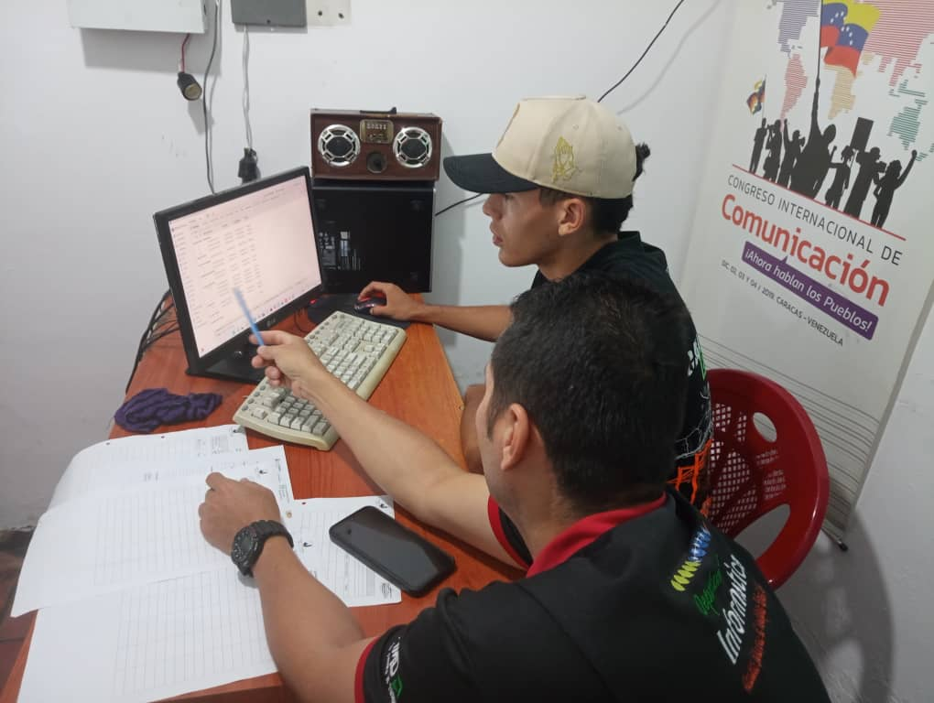
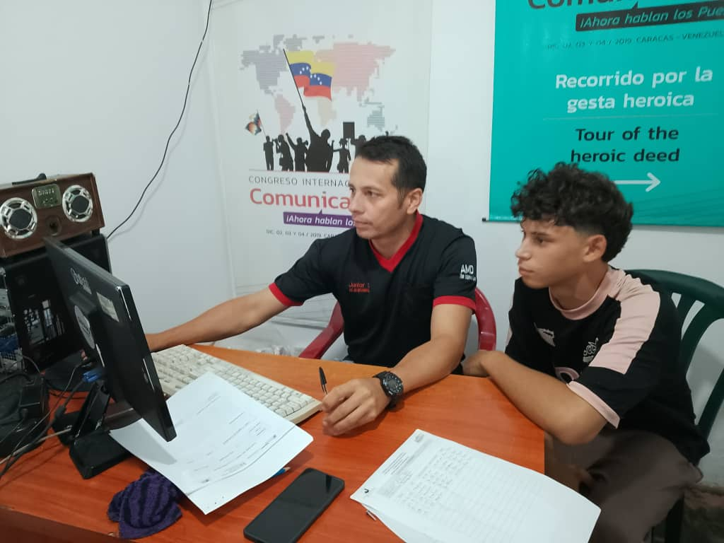
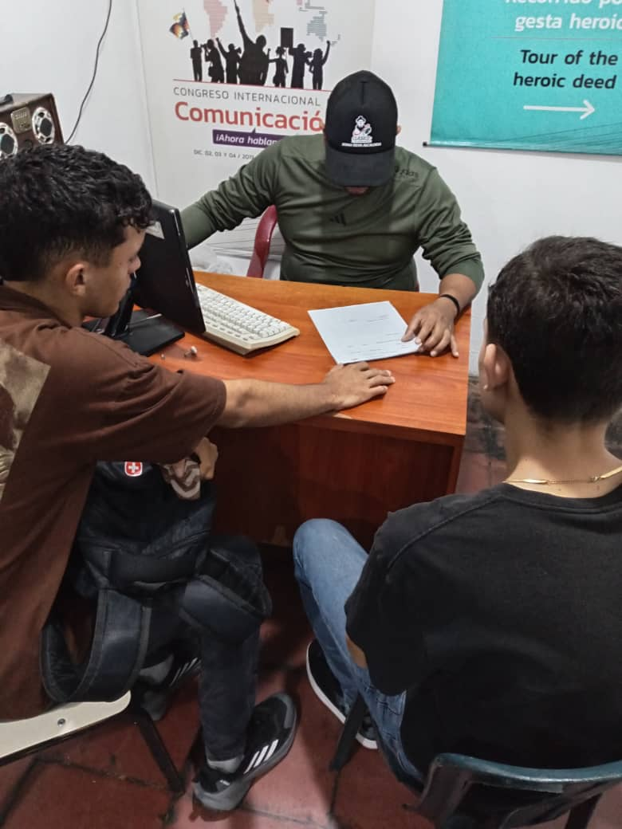
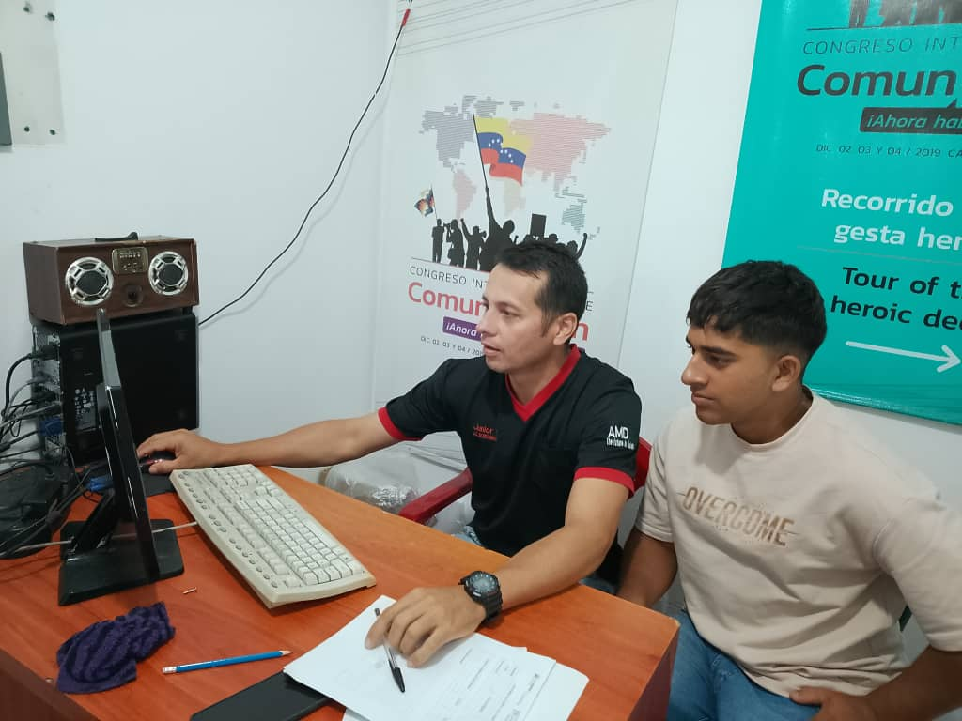

Evidencia de los Mantenimientos:
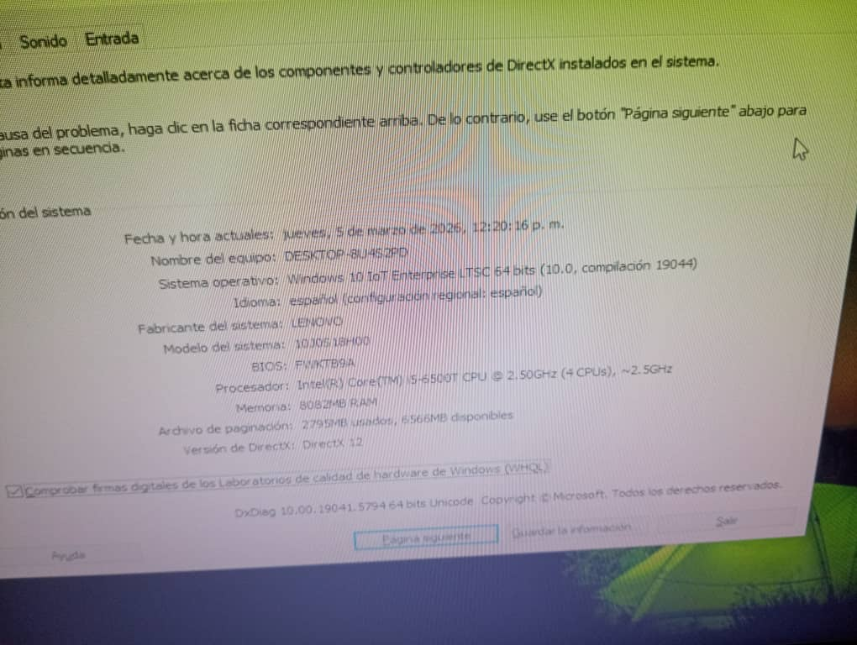
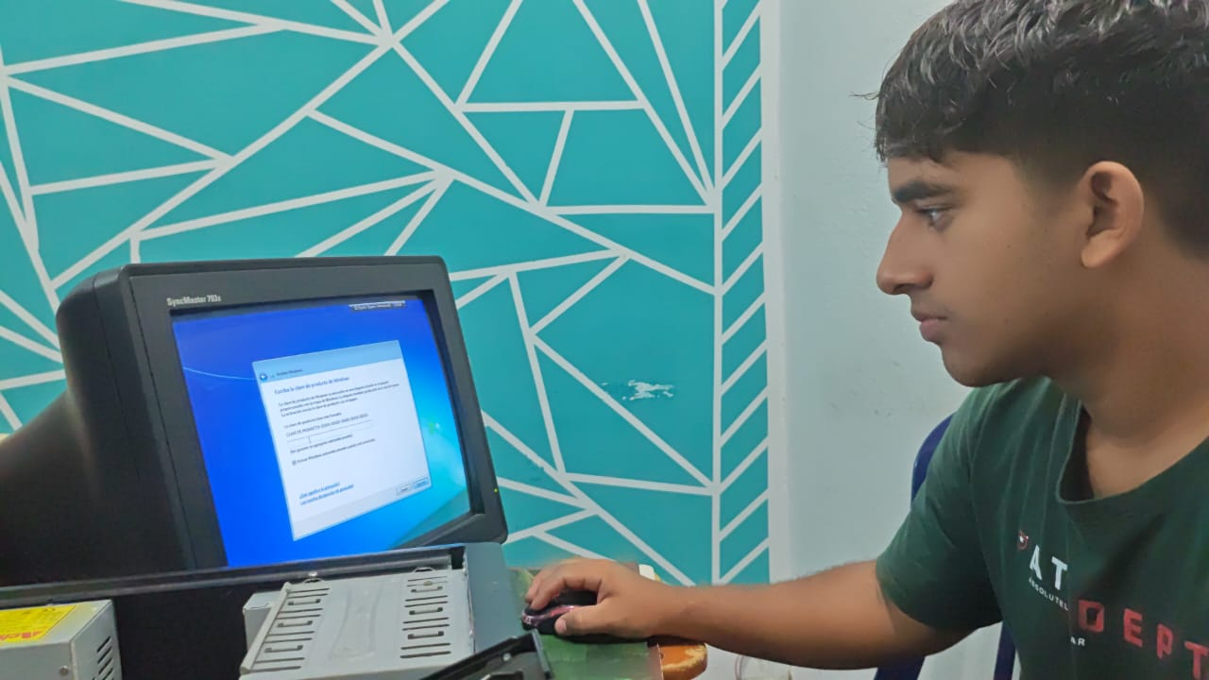
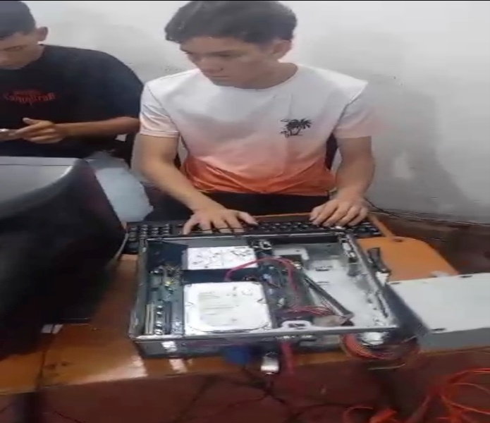
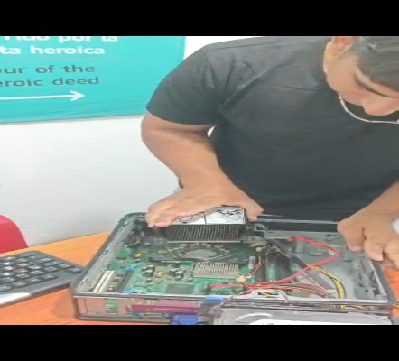
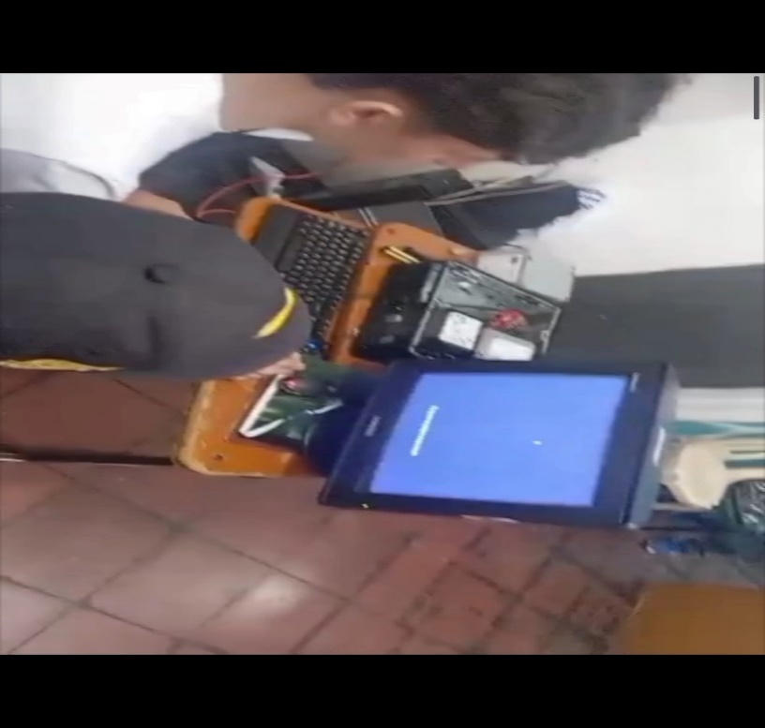
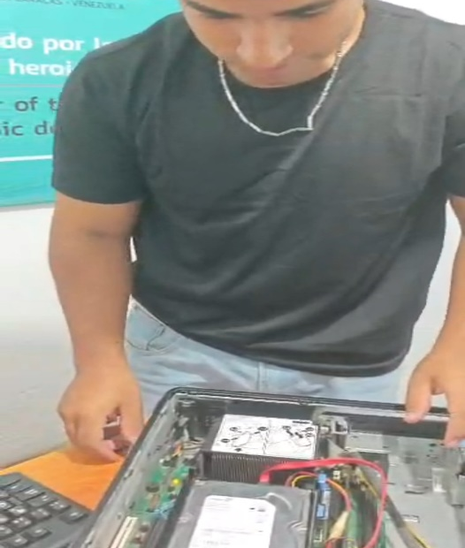
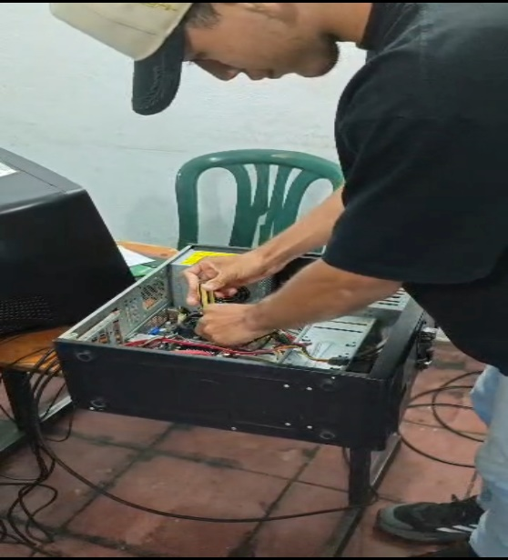

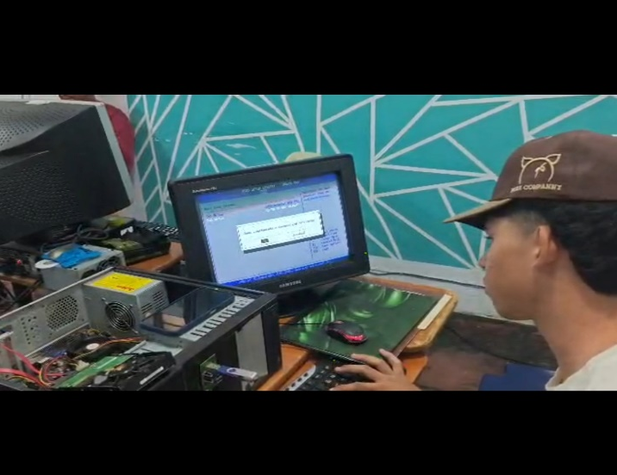
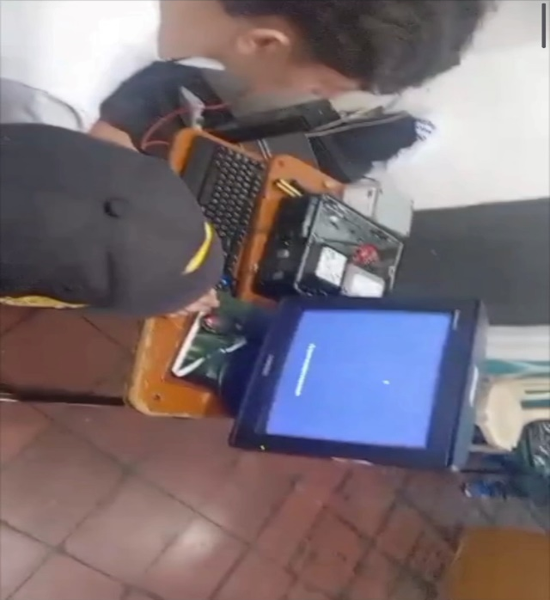
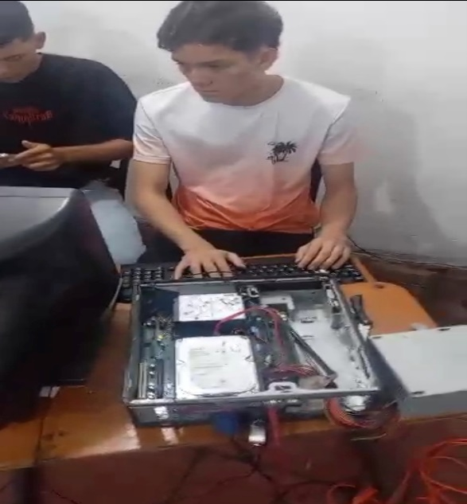
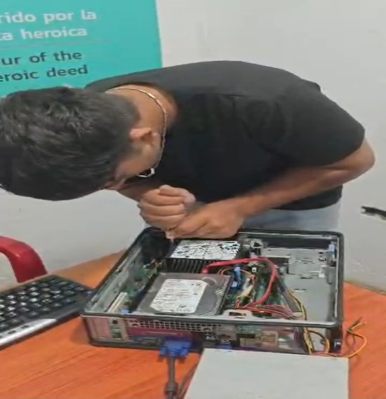

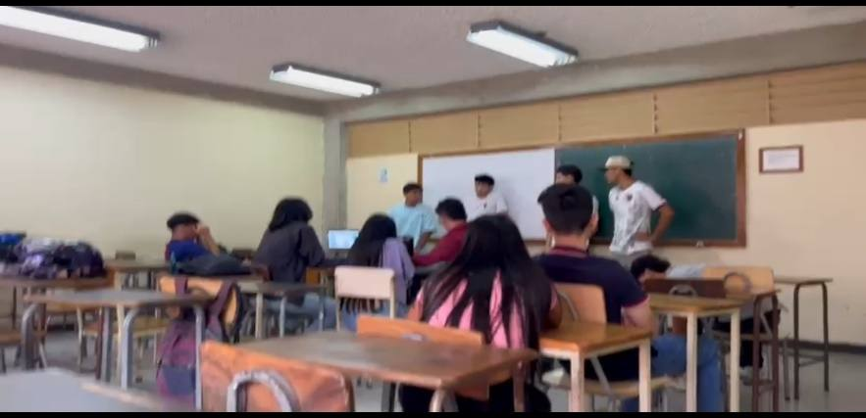
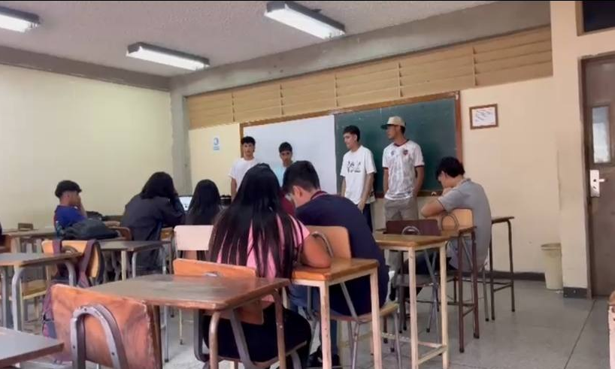



Evidencias de la Capacitación:

Control de visita del tutor
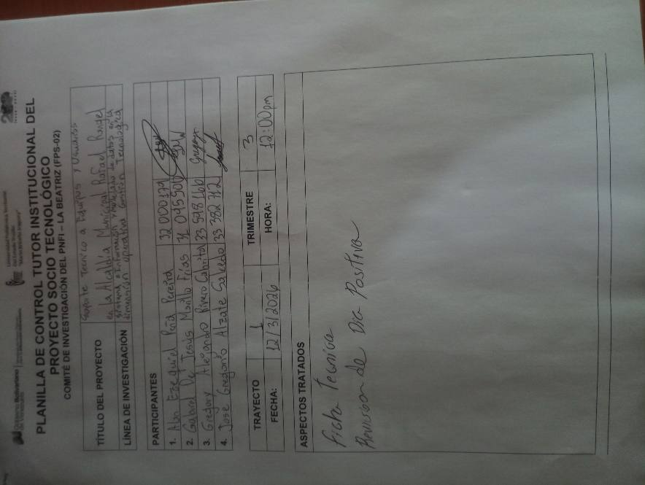
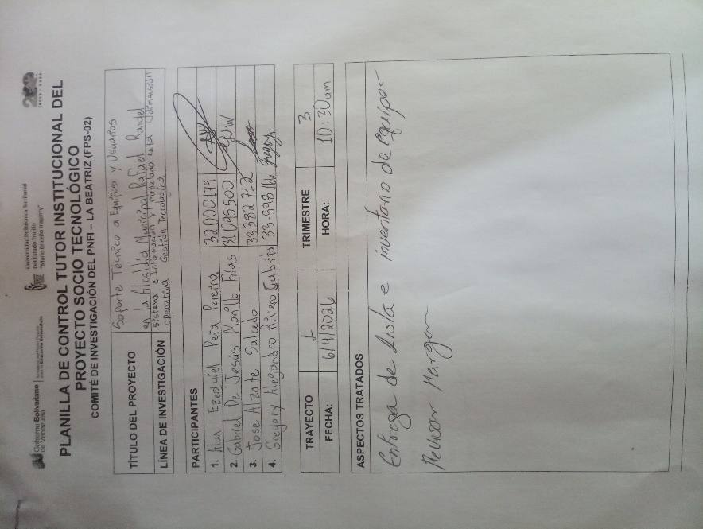

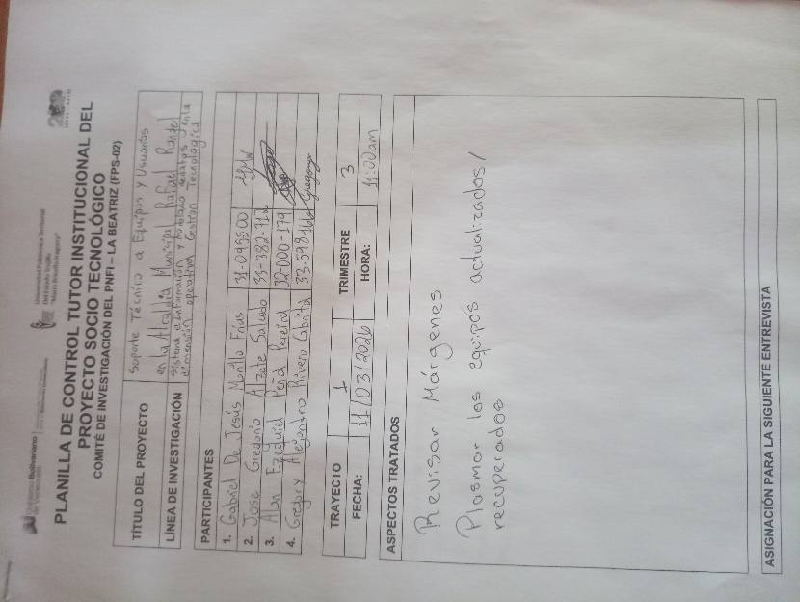
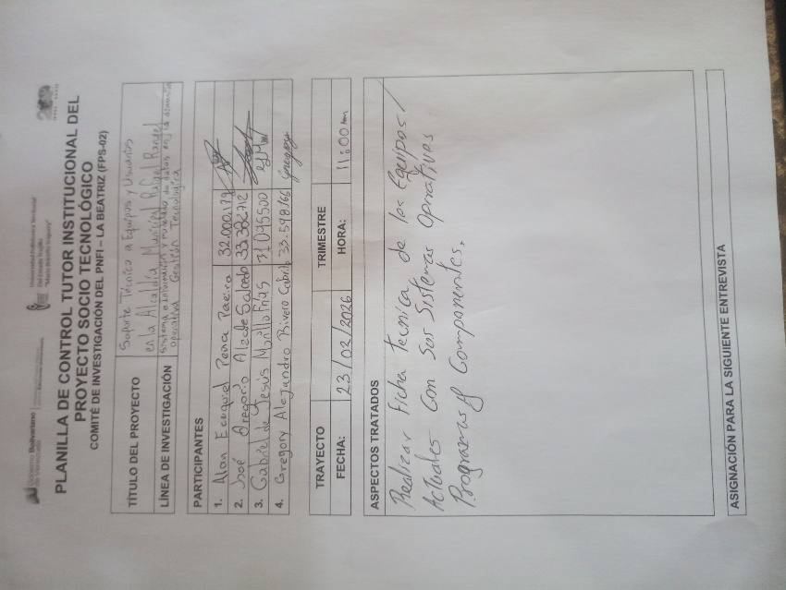

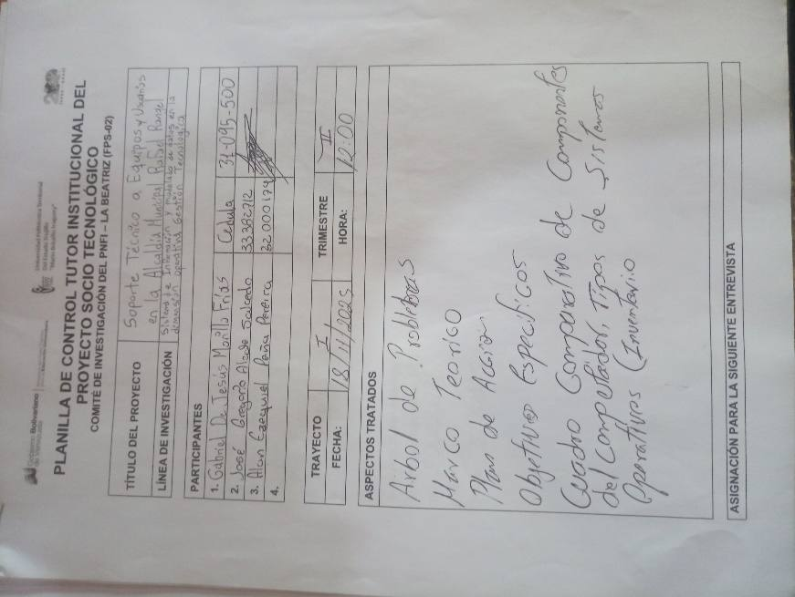
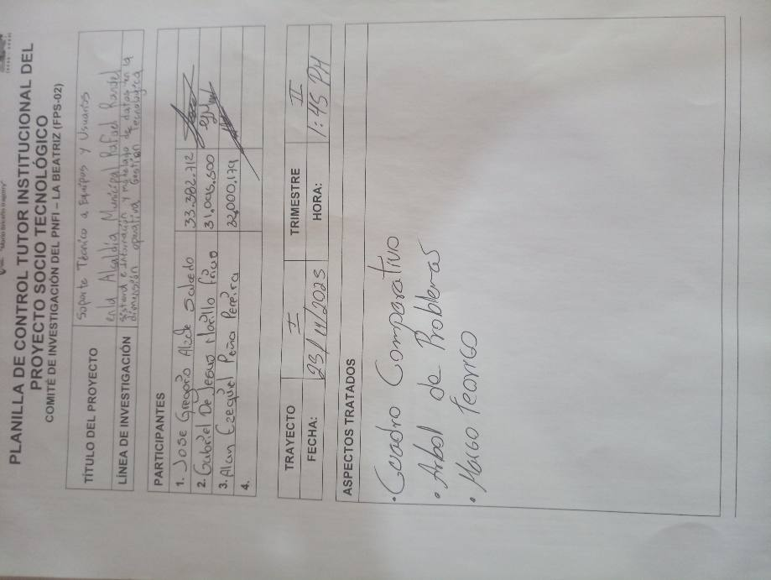
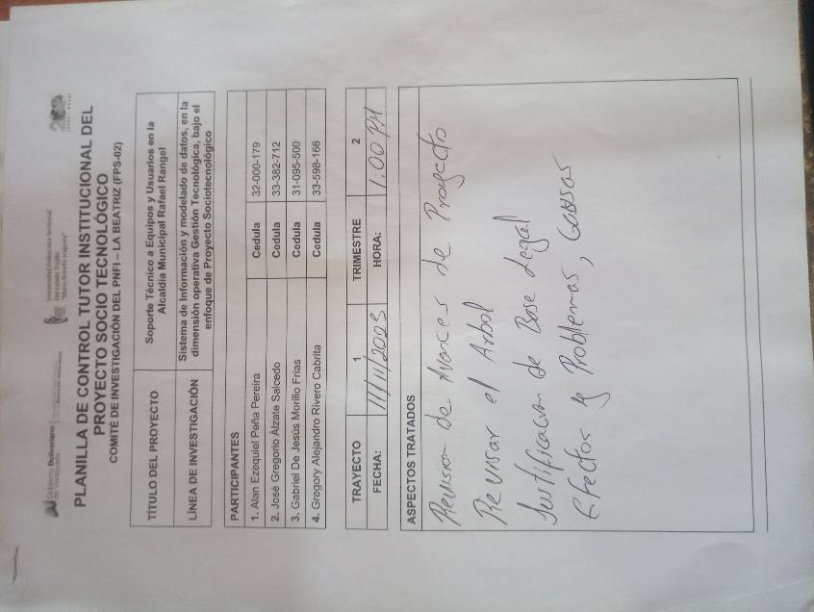

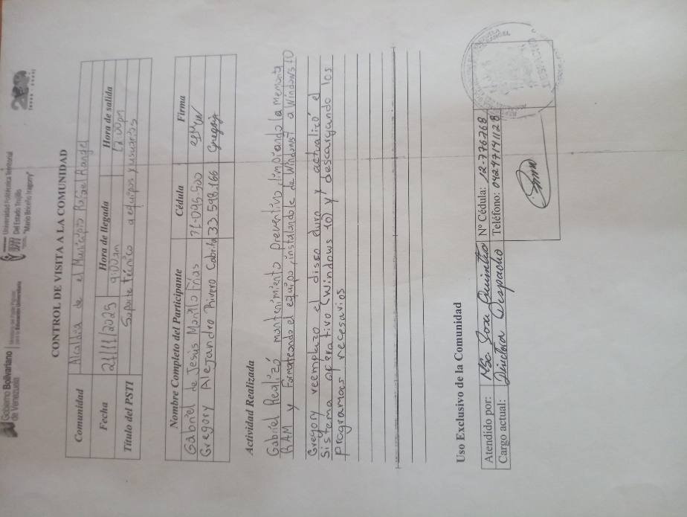
Control de Visita de la Comunidad:
